**МУНИЦИПАЛЬНОЕ БЮДЖЕТНОЕ ОБЩЕОБРАЗОВАТЕЛЬНОЕ УЧРЕЖДЕНИЕ «СРЕДНЯЯ ОБЩЕОБРАЗОВАТЕЛЬНАЯ ШКОЛА ИМ. В.Б.ТУГОВА С.КОЙДАН»**



**Россия креативная: искусство и дизайн**

**Россия креативная: искусство и дизайн**

* **Тема 29**
* · 7 класс

**Введение**

Подготовка к занятию

Свернуть

00:0000:00

— Полезная информация 00:00 мин.

Элемент 1

*Для проведения занятия рекомендуется заранее подготовить материалы/слайды, карточки для игр, разделить класс на три группы, а также попросить обучающихся подготовить рабочие тетради, карандаши и ручки для заполнения материалов (подробности заданий — в соответствующей части сценария).*

Введение

Свернуть

00:0002:00

— Слово педагога 02:00 мин.

Элемент 2

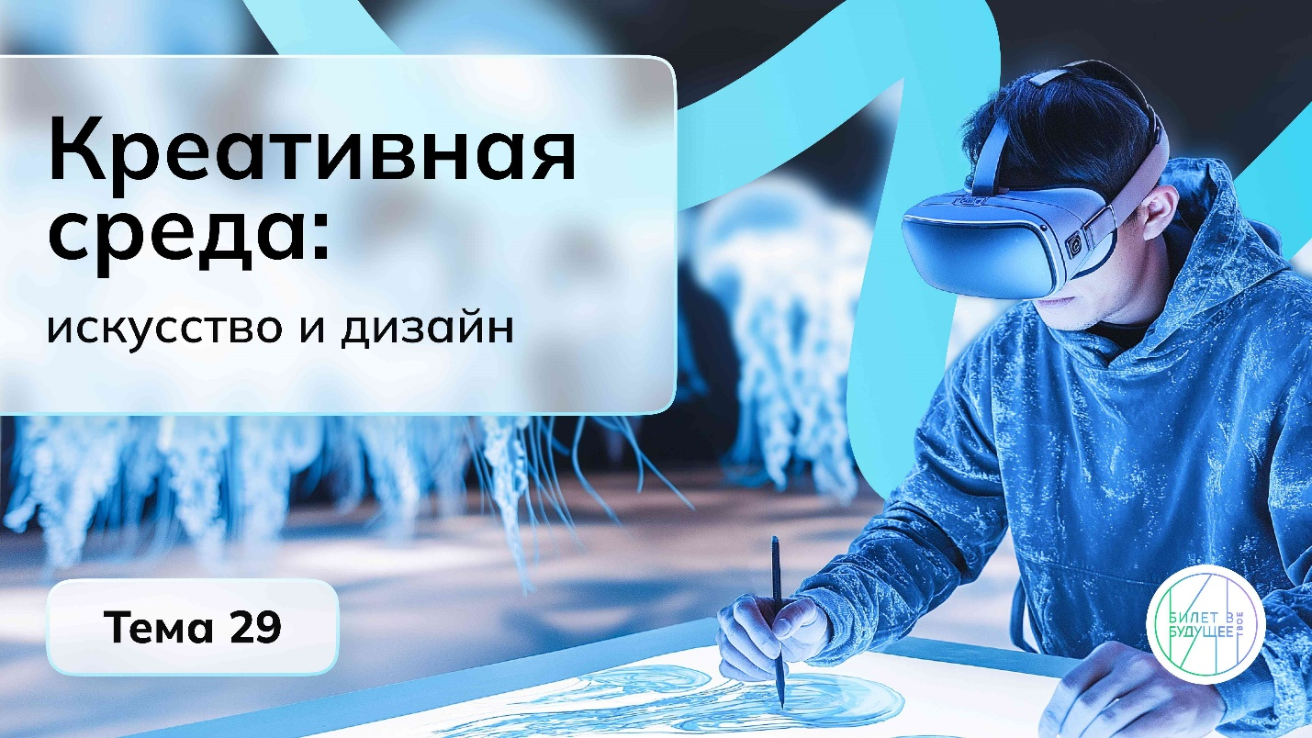

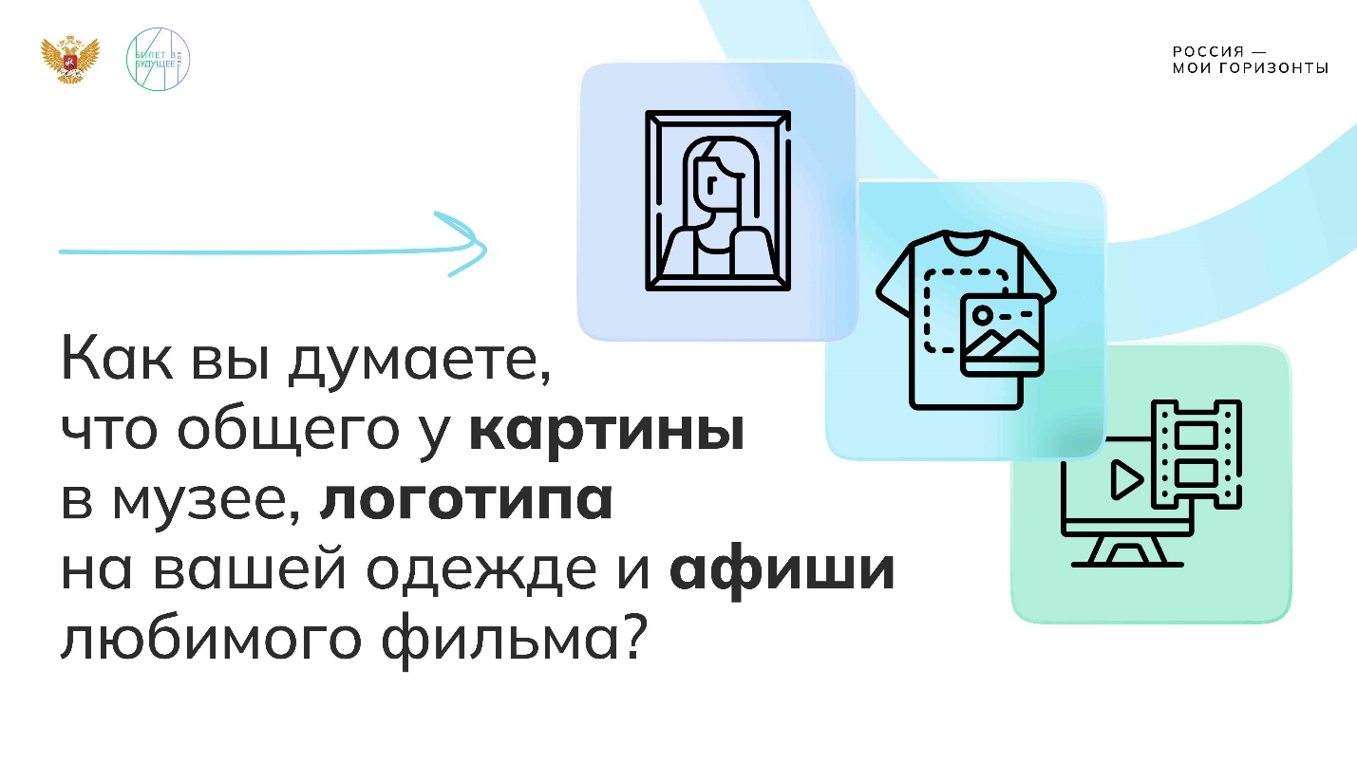

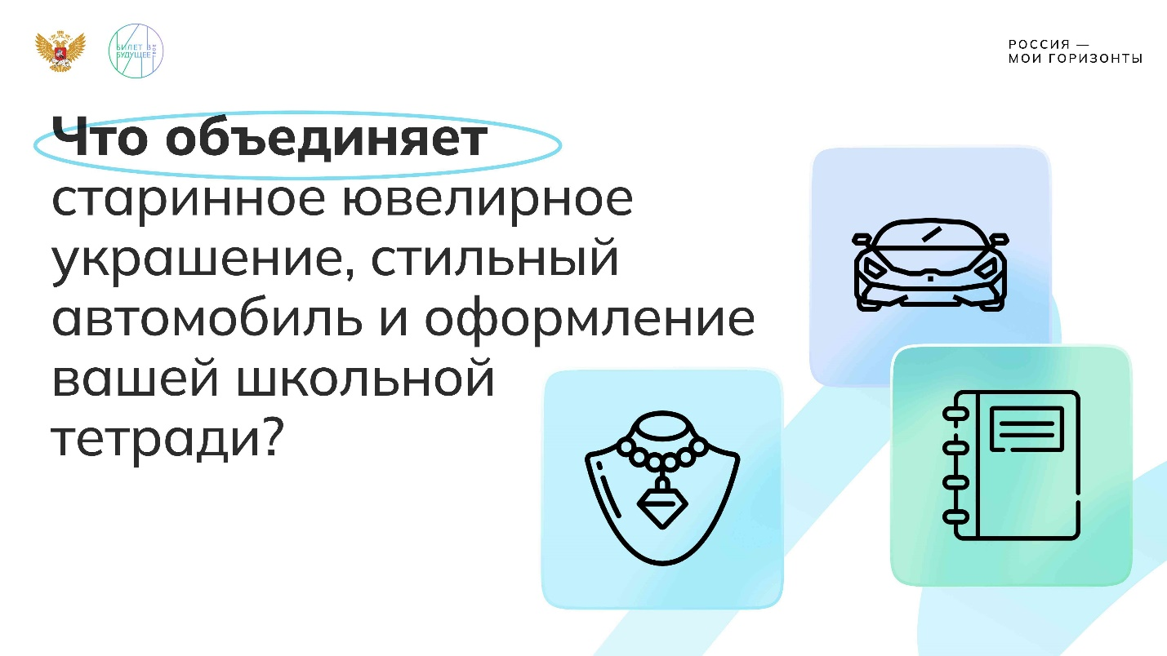

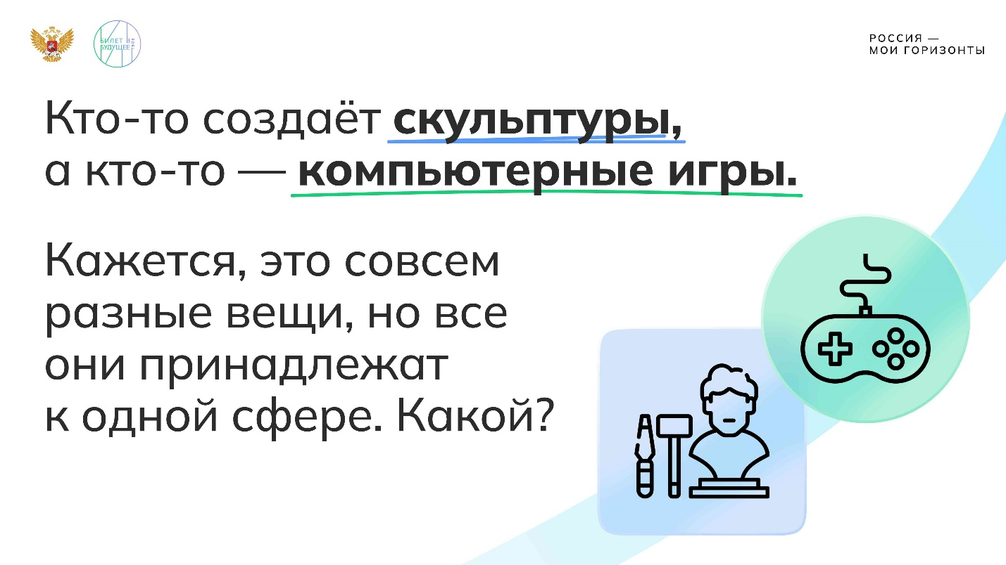

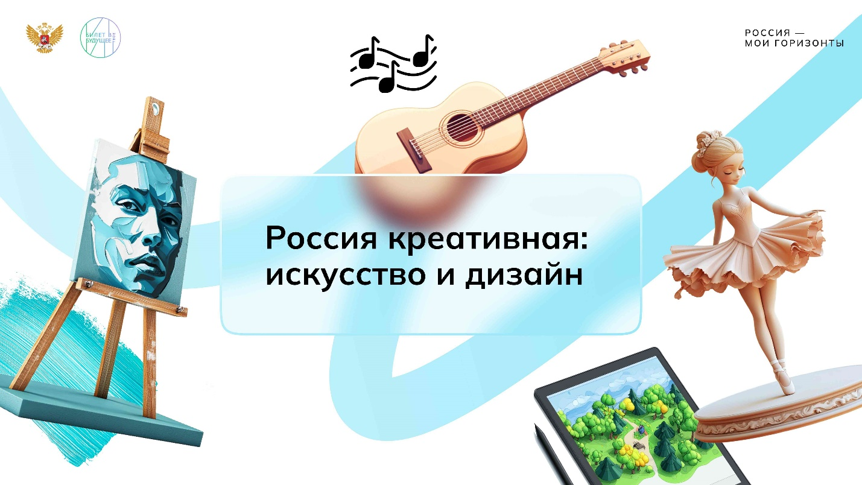

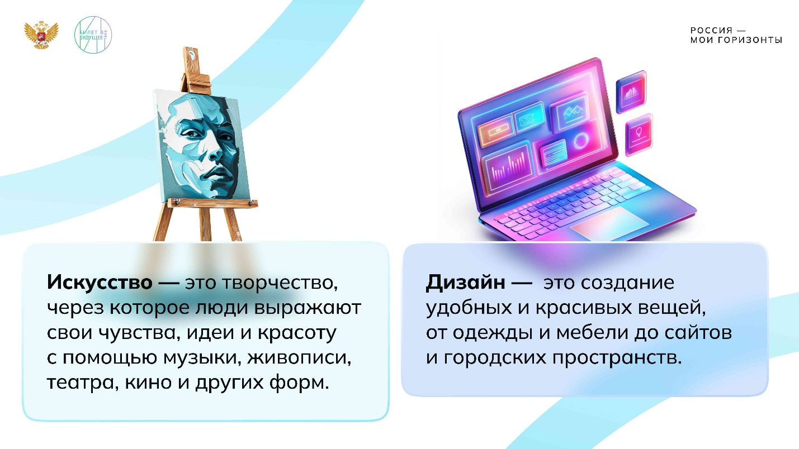

1 / 6

**Слово педагога:** Добрый день, ребята! Сегодня у нас необычное занятие! Мы отправимся в мир, где рождаются идеи, где воображение превращается в реальность, а обычные вещи становятся настоящими произведениями искусства. Но прежде чем мы откроем эту дверь, давайте попробуем угадать, о чём пойдёт речь.

*Педагог задаёт вопросы и, если есть такая возможность, сопровождает их слайдами презентации «Искусство и дизайн».*

**Слово педагога:** Как вы думаете, что общего у картины в музее, логотипа на вашей одежде и афиши любимого фильма?

*Ответы обучающихся. Возможный ответ: Все они созданы, чтобы вызывать эмоции, привлекать внимание и передавать идеи.*

**Слово педагога:** А что объединяет старинное ювелирное украшение, стильный автомобиль и оформление вашей школьной тетради?

*Ответы обучающихся. Возможный ответ: Их объединяет сочетание красоты и функциональности — все они созданы с заботой о внешнем виде и удобстве использования.*

**Слово педагога:** Кто-то создаёт скульптуры, а кто-то — компьютерные игры. Кажется, это совсем разные вещи, но все они принадлежат к одной сфере. Какой?

*Ответы обучающихся. Возможный ответ: Все они относятся к сфере искусства и дизайна, где творчество и технологии помогают создавать что-то новое и удивительное.*

*Затем педагог выводит на экран слайд с надписью «Искусство и дизайн» или записывает на доске тему занятия: «Россия креативная: искусство и дизайн».*

**Слово педагога:** Верно! Мы поговорим про **искусство и дизайн** — сферы, которые окружают нас повсюду. Давайте запишем тему занятия в тетради: **«Россия креативная: искусство и дизайн»**.

*Если на предыдущих занятиях заполняли карту среды, то на данном занятии также необходимо заложить время на её заполнение. Возможный вариант слов педагога в случае заполнения карты — ниже.*

***Слово педагога:*** *Сегодня мы начинаем работу над новой картой. Откройте тетрадь и сделайте разворот с заголовком «Креативная среда». Мы познакомимся с отраслями «Искусство» и «Дизайн» и узнаем, какую роль они играют в современной жизни.*

**Слово педагога:** А как вы думаете, чем искусство отличается от дизайна?

*Ответы обучающихся. Возможные ответы:*

* ***Искусство*** *— это про красоту и эмоции, а* ***дизайн*** *— про удобство и пользу.*
* *В искусстве можно выражать свои чувства, а в дизайне важно, чтобы вещь была не только красивой, но и удобной.*
* *Картины и музыка — это искусство, а одежда, мебель и логотипы — это дизайн.*

**Слово педагога:** Молодцы! Вы правильно уловили суть!

*Педагог выводит на экран слайд с определениями и/или зачитывает их:*

* ***Искусство*** *— это творчество, через которое люди выражают свои чувства, идеи и красоту с помощью музыки, живописи, театра, кино и других форм.*
* ***Дизайн*** *— это создание удобных и красивых вещей, от одежды и мебели до сайтов и городских пространств.*

**Слово педагога:** Искусство и дизайн — это как две стороны одной медали. Они разные, но тесно связаны. Искусство вдохновляет, а дизайн делает это вдохновение частью нашей повседневной жизни. Например, художник пишет картину, а дизайнер может использовать её элементы в интерьере, упаковке или даже в моде. Вместе они создают мир, который становится красивее, удобнее и интереснее. Сегодня этот экономический сектор всё чаще называют **креативной индустрией**.

Сегодня мы узнаем много нового о профессиях этого сектора. Мы будем заниматься творчеством, разгадывать интересные задания и даже попробуем себя в роли специалистов этой индустрии! А знакомство с ней я предлагаю начать с видеоролика. Смотрите внимательно, потом я задам вам вопросы, ответив на которые ваша команда может набрать первые баллы!



Видеоролик о среде и отрасли

Свернуть

02:0006:00

— Видео 04:00 мин.

Элемент 3

Replay

Mute

Loaded: 100.00%

Remaining Time -0:00

1x

Playback Rate

Picture-in-PictureFullscreen

***Текст видеоролика:***

*Вы смотрите этот ролик благодаря труду сценаристов, операторов, режиссёров, монтажёров, графических дизайнеров и аниматоров. Все они часть огромного мира искусства и дизайна. Работники этой сферы создают фильмы, компьютерные игры и цифровые выставки. Всё то, что делает нашу жизнь ярче. Представляете, в нашей стране более 640 театров, 3 500 музеев и 1 000 галерей.*

*Искусство и дизайн присутствуют повсюду. На сцене и в кино, на экранах гаджетов и в городской среде. Архитекторы и художники-дизайнеры придумывают и воплощают в жизнь самые смелые идеи. Так появляются знаковые здания, узнаваемые логотипы, зрелищные спецэффекты в фильмах и анимации. В этой сложной и интересной сфере много разных направлений.*

*Одно из них — изобразительное искусство. Это живопись, скульптура, графика и фотография, которые вызывают у зрителя эмоции, заставляя размышлять. Так картина Ильи Репина «Бурлаки на Волге» Рассказывает о тяжёлой работе простых людей и вызывает сочувствие. А полотно Виктора Васнецова «Богатыри» передаёт силу и мужество.*

*Ещё одно направление — исполнительское искусство. Театр, музыка, танец, опера и цирк. Россия в лидерах и здесь. Например, наша балетная школа — одна из лучших на планете. А произведения Петра Ильича Чайковского, такие как «Лебединое озеро» и «Щелкунчик» исполняются ведущими мировыми оркестрами.*

*Кино и анимация — это тоже искусство, которое дарит эмоции и вдохновение и малышам, и взрослым. Российские компании активно развивают производство фильмов, анимации и видеоигр. Но хорошие эмоции мы можем получать не только от доброго кино, а например, от того, что пьём чай из красивой кружки. Этим занимается сфера дизайна.*

*И здесь также очень много направлений. Промышленный дизайн охватывает широкий круг вещей — от стульев до смартфонов. Графический — отвечает за логотипы, упаковки и рекламу. А дизайн интерьеров делает пространство уютным и удобным. А мода — это искусство, которое мы носим на себе. Одежда и ткани не только формируют стиль, но и отражают дух времени.*

*Отечественные модельеры создают бренды, которые набирают популярность в стране и за её пределами. В 2025 году на Московской неделе моды свои коллекции представили около 200 дизайнеров. Россия — уникальная и большая страна. Дом 190 национальностей. У каждого свой язык, своя культура, поэтому наше наследие такое многогранное. Современные дизайнеры до сих пор вдохновляются изделиями декоративно-прикладного искусства — гжельской керамикой, рисунками павловопосадских платков и переливами украшений из самоцветов уральских мастеров. Технологии меняют восприятие искусства. Сегодня это не только холсты и сцена, но и цифровые галереи, виртуальные музеи, 3D-выставки и световые шоу.*

*Один из примеров — мультимедийные исторические парки «Россия — моя история». Они работают в 26 городах страны, транслируя события прошлого с помощью интерактивных экранов, проекций и 3D-реконструкций. За этим стоят 3D-дизайнеры, специалисты, превращающие идеи в объёмные визуальные образы.*

*Они создают модели зданий, исторических персонажей и целых эпох. Будущее этой сферы за теми, кто не боится экспериментировать, осваивать новые технологии и воплощать креативные идеи. Искусство и дизайн всегда ищут новые формы.*

Обсуждение ролика

Свернуть

06:0009:00

— Работа в классе 03:00 мин.

Элемент 4

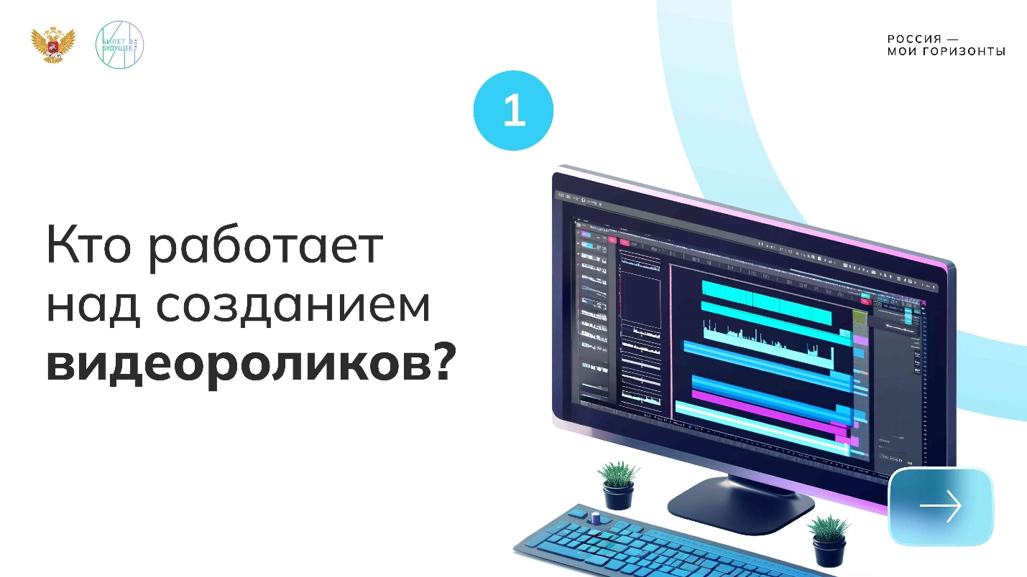

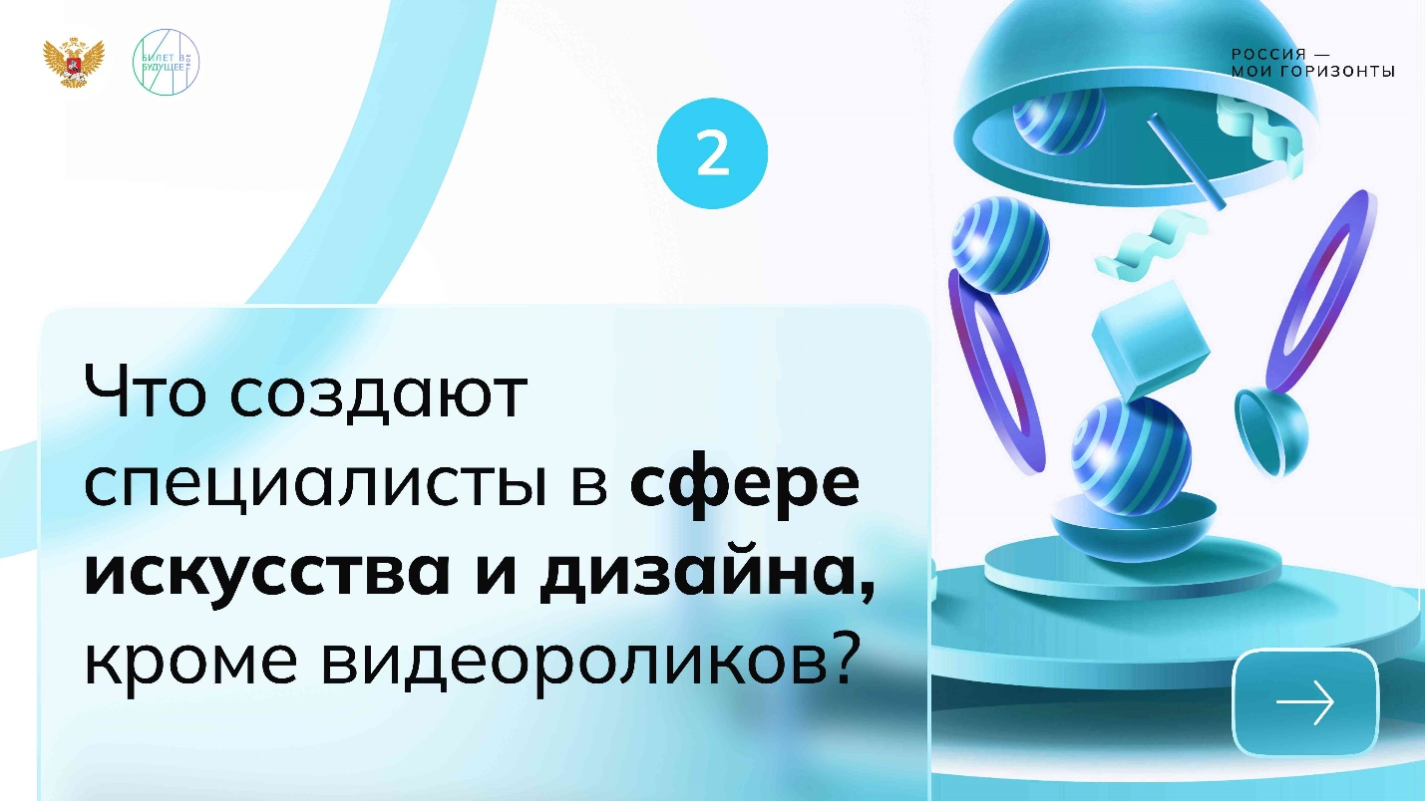

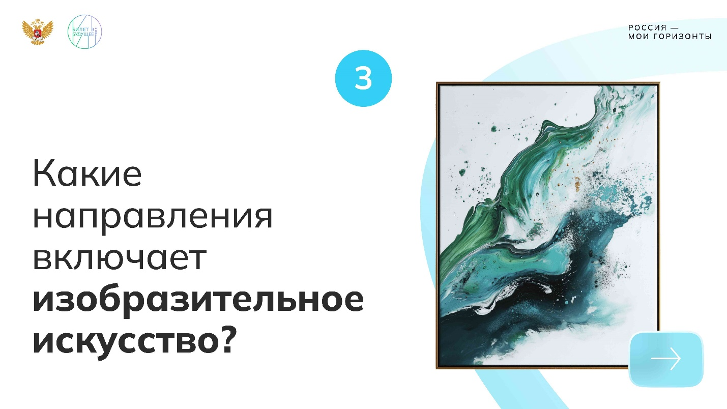

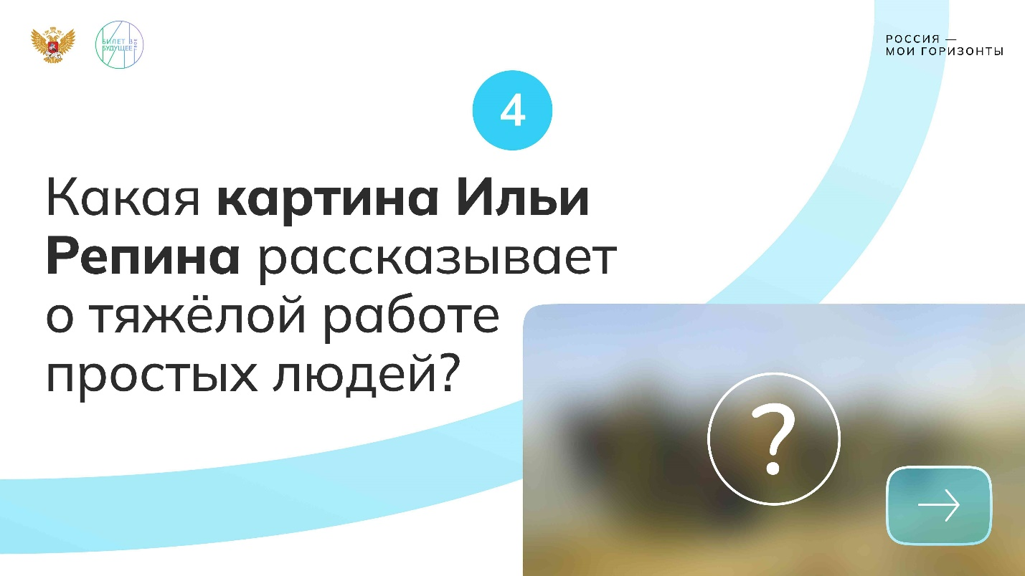

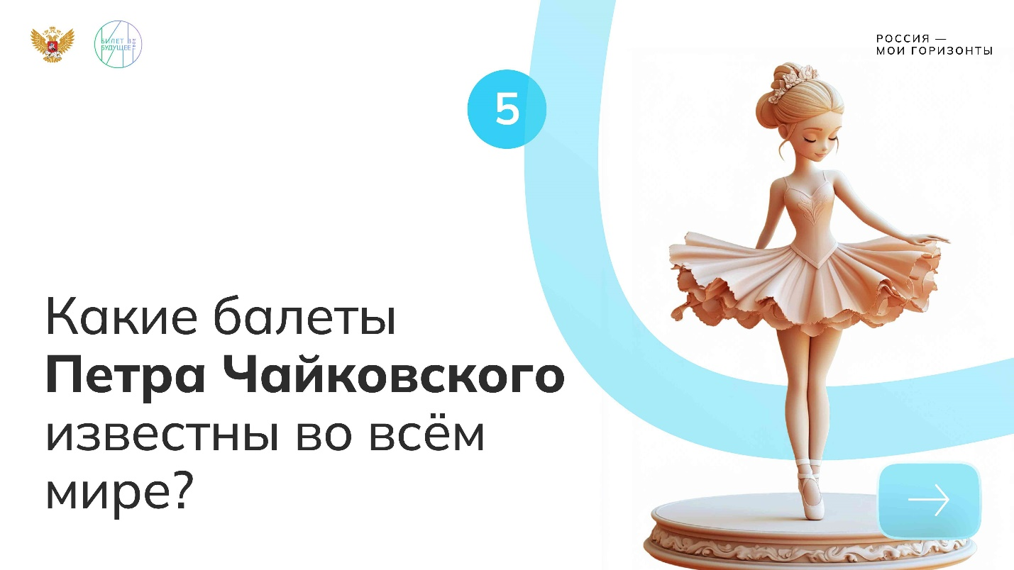

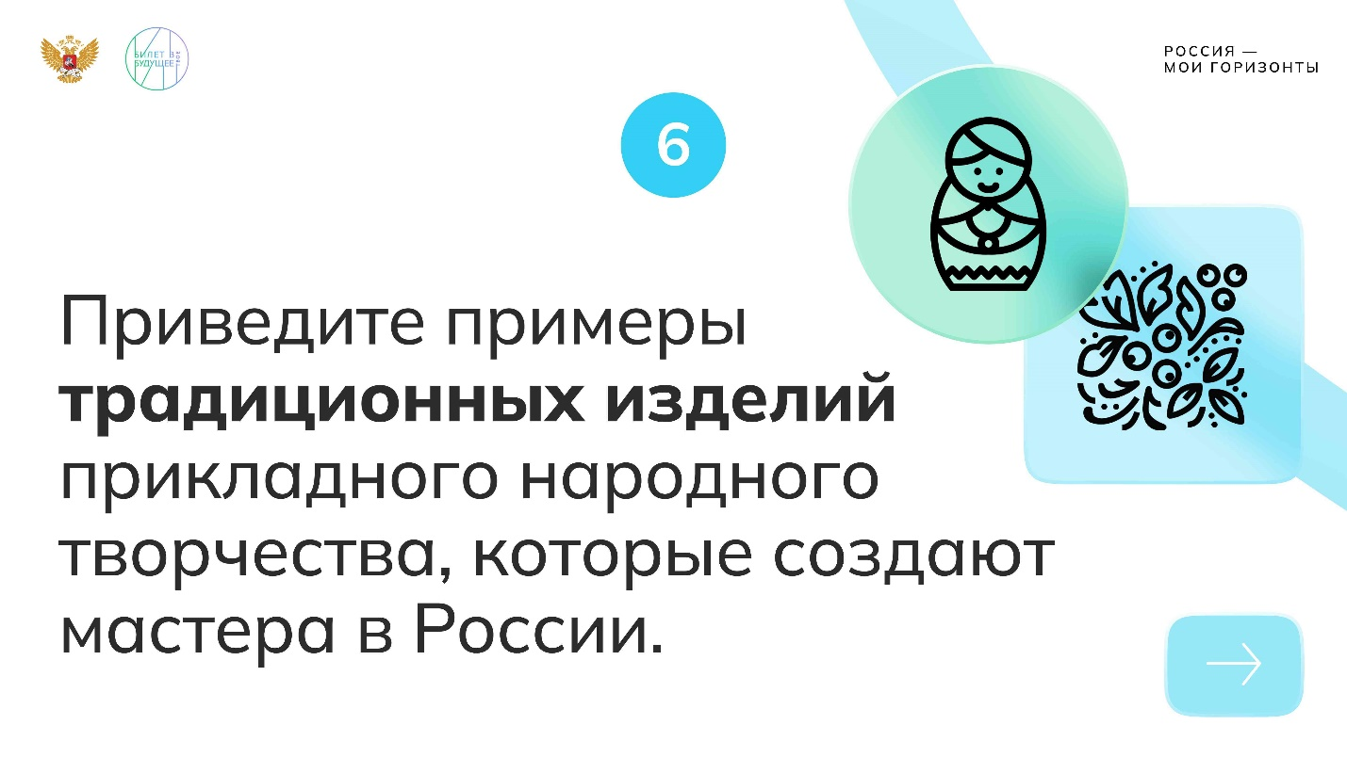

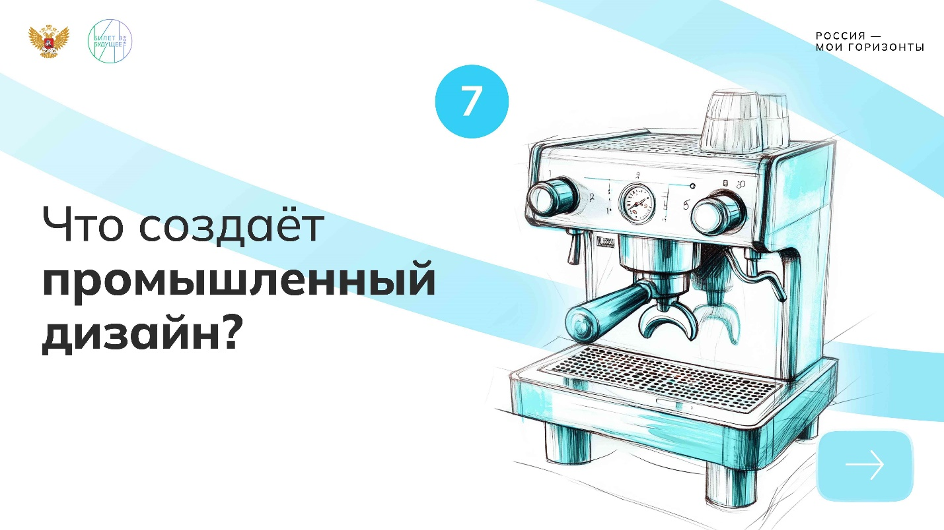

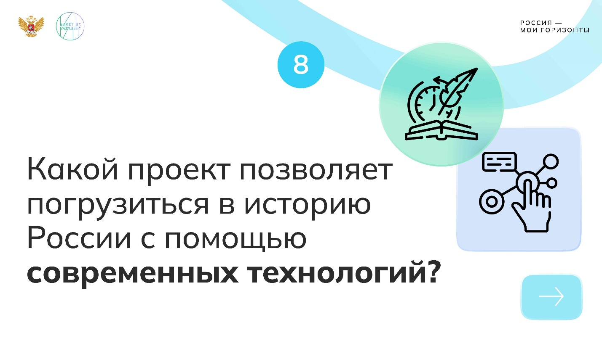

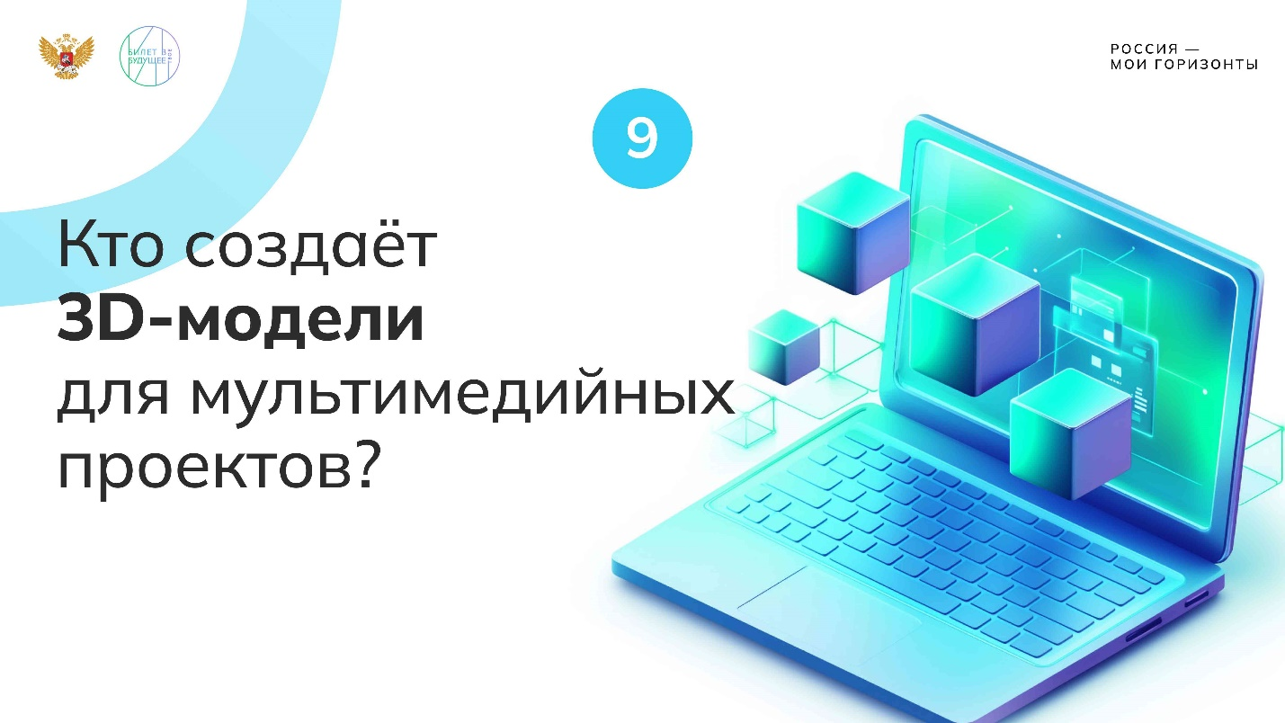

1 / 9

* **Презентация «Вопросы для викторины»**

2.05 MB

Скачать

**Слово педагога**: Ребята, мы узнали много нового из этого ролика. А теперь давайте проверим, насколько внимательно вы его смотрели и как хорошо запомнили информацию. В начале занятия я разделил(а) вас на команды. Теперь я буду по очереди задавать вопросы командам, а вы — быстро и дружно обсуждать ответы. Помните, что за каждый правильный ответ вы получаете балл, а если затрудняетесь, право ответа перейдёт к другой команде. Готовы? Тогда начинаем!

*Педагог пользуется презентацией «Вопросы для викторины», демонстрируя слайды по очереди. Если показать слайды нет возможности, педагог читает вопросы.*

***Вопросы для викторины:***

1. Кто работает над созданием видеороликов?

*Ответы обучающихся. Возможные ответы: сценаристы, операторы, режиссёры, дизайнеры, монтажёры, аниматоры.*

1. Что создают специалисты в сфере искусства и дизайна, кроме видеороликов?

*Ответы обучающихся. Возможные ответы: компьютерные игры, мультфильмы, цифровые выставки.*

1. Какие направления включает изобразительное искусство?

*Ответы обучающихся. Возможные ответы: живопись, скульптура, графика, фотография.*

1. Какая картина Ильи Репина рассказывает о тяжёлой работе простых людей?

*Ответы обучающихся. Верный ответ: «Бурлаки на Волге».*

1. Какие балеты Петра Чайковского известны во всём мире?

*Ответы обучающихся. Верные ответы: «Лебединое озеро», «Щелкунчик».*

1. Приведите примеры традиционных изделий прикладного народного творчества, которые  создают мастера в России.

*Ответы обучающихся. Возможные ответы: гжельская керамика, павловопосадские платки, сибирские изделия из дерева и камня.*

1. Что создаёт промышленный дизайн?

*Ответы обучающихся. Возможные ответы: предметы, которыми мы пользуемся ежедневно: стулья, смартфоны и т. д.*

1. Какой проект позволяет погрузиться в историю России с помощью современных технологий?

*Ответы обучающихся. Верный ответ: проект «Россия — моя история».*

1. Кто создаёт 3D-модели для мультимедийных проектов?

*Ответы обучающихся. Верный ответ: 3D-дизайнеры.*

**Слово педагога:** Молодцы! Вы отлично справились с вопросами. Давайте подсчитаем баллы и узнаем, какая команда лидирует.

*Педагог подсчитывает баллы команд, записывает их на доске, объявляет победителя или сообщает, что в этой викторине победила дружба.*

**Слово педагога:** Но это только начало! В течение занятия у вас ещё будет возможность проявить себя и заработать дополнительные баллы. Помните: главное — это не победа, а новые знания и умение работать в команде.

А теперь давайте вместе подумаем над одним интересным вопросом. Он не требует точного ответа, но заставит нас поразмышлять. Как вы думаете, почему в современном мире искусство и дизайн всё чаще используют цифровые технологии, такие как 3D-моделирование или виртуальная реальность? Как это меняет наше восприятие искусства и дизайна? Кто хочет поделиться своими мыслями?

*Ответы обучающихся. Возможные ответы:*

1. *Цифровые технологии делают искусство и дизайн более доступными. Например, можно посетить виртуальный музей, не выходя из дома.*
2. *С помощью 3D-моделирования можно создавать то, что невозможно в реальности, например фантастические миры или исторические реконструкции.*
3. *Это делает искусство и дизайн более интерактивными. Мы можем не просто смотреть, но и взаимодействовать с объектами, как в проекте «Россия — моя история».*
4. *Цифровые технологии помогают сохранить искусство. Например, можно создать цифровую копию древней скульптуры, чтобы её могли увидеть люди по всему миру.*
5. *Это делает искусство и дизайн более современными и интересными для нас, мы привыкли к технологиям.*

**Слово педагога:** Отлично! Действительно, цифровые технологии открывают новые возможности для искусства и дизайна, делая их более доступными, интерактивными и современными. А это значит, что у вас как у будущих специалистов есть огромное поле для творчества и экспериментов!

**Основная часть**

Игра-разминка

Свернуть

09:0014:00

— Игра 05:00 мин.

Элемент 5

**Слово педагога:** Ребята, сейчас мы сыграем в игру, которая поможет вам лучше разобраться в профессиях, связанных с искусством и дизайном! Я буду называть слова, которые связаны с этими отраслями. Ваша задача — за  1 минуту (или 30 секунд)  назвать как можно больше профессий, которые ассоциируются с каждым словом, и объяснить, чем занимаются эти специалисты.

Например, если я скажу: «Кинокамера», — вы можете ответить: «Оператор — человек, который снимает фильмы и видео». А какие ещё профессии вы можете назвать?

*Ответы обучающихся.*

*Возможные ответы:*

* ***Режиссёр*** *управляет съемочным процессом и актёрами.*
* ***Осветитель*** *настраивает свет для правильного кадра.*
* ***Монтажёр*** *собирает отснятый материал и создаёт из него целостную историю.*
* ***Гримёр*** *делает макияж актёрам.*

**Слово педагога:** Верно! Будьте внимательны! Если ваша команда отвечает правильно — получает 1 балл. Если затрудняетесь ответить и не успеваете в отведённое время — ход переходит к другой команде. Победит команда, набравшая больше всего баллов Готовы? Тогда начинаем!

*Педагог называет слова, связанные с искусством и дизайном. Можно использовать не все предложенные слова, а выбрать те, которые лучше соответствуют уровню подготовки и интересам обучающихся. Также есть возможность по желанию изменить время на раздумья в зависимости от уровня подготовленности класса. Если обучающиеся лучше знакомы с одной из областей, например музыкой или изобразительным искусством, можно акцентировать внимание на этих направлениях. Также при необходимости можно добавить свои примеры, чтобы игра была более увлекательной и понятной для обучающихся.*

***Список слов для педагога:***

* *Картина*
* *Театр*
* *Мода*
* *Графика*
* *Скульптура*
* *Мелодия*
* *Цирк*
* *Архитектура*
* *Фотография*
* *Иллюстрация*
* *Декорация*
* *Танец*
* *Анимация*
* *Шрифт*
* *Витраж*

***Подсказка для педагога. Возможные ответы:***

*Приведённые ниже профессии — лишь примеры возможных ассоциаций. Обучающиеся могут предлагать свои варианты. Если эти варианты логичны и действительно связаны с данным словом, они считаются правильными.*

***Картина***

* ***Художник*** *создаёт произведения искусства.*
* ***Искусствовед*** *изучает и анализирует живопись.*
* ***Реставратор*** *восстанавливает старые картины.*
* ***Галерист*** *организует выставки картин.*
* ***Иллюстратор*** *рисует изображения для книг и журналов.*

***Театр***

* ***Артист театра*** *играет роли на сцене.*
* ***Режиссёр*** *ставит спектакли.*
* ***Костюмер*** *создаёт одежду для актёров.*
* ***Драматург*** *пишет пьесы.*
* ***Звукорежиссёр*** *отвечает за звуковое оформление спектакля.*

***Мода***

* ***Дизайнер одежды*** *придумывает новые модели одежды.*
* ***Модельер*** *шьёт одежду по эскизам.*
* ***Визажист*** *создаёт образы с помощью макияжа.*
* ***Стилист*** *подбирает одежду и аксессуары.*
* ***Фотограф*** *снимает модные показы и фотосессии.*

***Графика***

* ***Графический дизайнер*** *разрабатывает логотипы и макеты.*
* ***CG-художник*** создаёт изображения, анимацию, визуальные эффекты и 3D-модели с помощью специальных программ.*
* ***Иллюстратор*** *рисует графические образы.*
* ***Дизайнер интерфейсов*** *проектирует удобные цифровые продукты.*
* ***Каллиграф*** *работает с художественным написанием букв.*

\***CG** расшифровывается как **Computer Graphics** (компьютерная графика).

***Скульптура***

* ***Скульптор*** *создаёт трёхмерные произведения искусства.*
* ***Реставратор*** *восстанавливает старые скульптуры.*
* ***Архитектор*** *использует элементы скульптуры в зданиях.*
* ***Декоратор*** *создаёт скульптурные элементы для театров и выставок.*
* ***Ландшафтный дизайнер*** *использует скульптуру в оформлении парков.*

***Мелодия***

* ***Композитор*** *пишет музыку.*
* ***Певец*** *исполняет вокальные произведения.*
* ***Музыкант*** *играет на музыкальных инструментах.*
* ***Саунд-продюсер*** *создаёт аранжировки и обрабатывает звук.*

***Цирк***

* **Артист цирка** — это мастер, который развлекает зрителей, выполняя трюки, акробатические номера, жонглирование или работая с животными.
* ***Акробат*** *выполняет сложные трюки.*
* ***Жонглёр*** *мастерски бросает и ловит предметы.*
* ***Дрессировщик*** *обучает животных цирковым номерам.*
* ***Клоун*** *развлекает публику смешными номерами.*
* ***Конферансье*** *ведёт цирковые представления.*

***Архитектура***

* **Архитектор** проектирует здания и сооружения.
* **Инженер-конструктор** рассчитывает прочность зданий.
* **Урбанист** анализирует развитие городских пространств.
* **3D-визуализатор** создаёт цифровые модели архитектуры.

***Фотография***

* **Фотограф** делает снимки.
* **Фоторедактор** обрабатывает изображения.
* **Арт-директор** руководит фотопроектами.

***Иллюстрация***

* ***Иллюстратор*** *рисует картинки для книг.*
* ***Концепт-художник*** *придумывает персонажей для фильмов и игр.*
* ***CG-художник*** *создаёт иллюстрации в цифровом формате.*
* ***Дизайнер обложек*** *оформляет книги и журналы.*

***Декорация***

* ***Театральный художник*** *оформляет сцены спектаклей.*
* ***Декоратор кино*** *создаёт антураж для фильмов.*
* ***Дизайнер интерьеров*** *оформляет жилые и рабочие пространства.*
* ***Стрит-арт художник*** *создаёт уличные росписи.*

***Танец***

* ***Танцовщик*** *исполняет хореографические номера.*
* ***Балетмейстер*** *ставит танцевальные спектакли.*
* ***Костюмер*** *создаёт наряды для танцоров.*
* ***Хореограф*** *придумывает танцевальные движения.*
* ***Оператор*** *снимает видеоклипы и танцевальные шоу.*

***Анимация***

* ***Аниматор*** *создаёт мультфильмы.*
* ***Художник*** *разрабатывает образы персонажей.*
* ***3D-моделлер*** *делает компьютерные модели.*
* ***Сценарист*** *пишет истории для мультфильмов.*
* ***Звукорежиссёр*** *озвучивает персонажей и добавляет музыку.*

***Шрифт***

* ***Каллиграф*** *красиво пишет вручную.*
* ***Шрифтовой дизайнер*** *разрабатывает новые шрифты.*
* ***Верстальщик*** *оформляет тексты в книгах и журналах.*
* ***Типограф*** *работает с набором и печатью текстов.*
* ***Редактор*** *следит за оформлением текстов в СМИ.*

***Витраж***

* ***Витражист*** *создаёт цветные стеклянные композиции.*
* ***Реставратор*** *восстанавливает старые витражи.*
* ***Художник-декоратор*** *использует витражи в интерьере.*
* ***Архитектор*** *включает витражные элементы в дизайн зданий.*

**Слово педагога:** Ребята, вы отлично справились!

*Педагог записывает на доске количество баллов за игру и общее количество баллов.*

**Слово педагога:** Итак, по результатам двух игр побеждает команда… / победила дружба! А мы продолжаем. Мы увидели, как много разных профессий существует в мире искусства и дизайна. Художники, скульпторы, модельеры, архитекторы, графические дизайнеры — каждый из них создаёт что-то уникальное, что остаётся в истории или становится частью нашей повседневной жизни.

Но как выглядят будни этих специалистов? Как они превращают идеи в реальные проекты? Давайте посмотрим, как работают профессионалы, и познакомимся с их миром ближе!



Видеоролик о предприятии

Свернуть

14:0018:00

— Видео 04:00 мин.

Элемент 6

Replay

Mute

Loaded: 100.00%

Remaining Time -0:00

1x

Playback Rate

Picture-in-PictureFullscreen

Обсуждение ролика

Свернуть

18:0020:00

— Работа в классе 02:00 мин.

Элемент 7

**Слово педагога:** Давайте обсудим, что мы увидели и какие мысли у вас возникли. Какая из профессий в области искусства и дизайна показалась вам наиболее интересной и почему?

*Ответы обучающихся.*

**Слово педагога:** Как, на ваш взгляд, такие профессии, как фотограф и иллюстратор, могут влиять на наше восприятие мира?

*Ответы обучающихся.*

*Возможные ответы:*

* *Фотографы и иллюстраторы помогают замечать красоту в повседневной жизни.*
* *Они могут привлекать внимание к важным проблемам, используя образы и символы.*
* *Через искусство можно показать необычные взгляды на привычные вещи и расширить кругозор.*

**Слово педагога:** Какие качества делают художника или артиста успешным в профессии? Как можно развивать эти качества в себе?

*Ответы обучающихся.*

*Возможные ответы:*

* ***Творческое мышление*** *можно развивать, пробуя новые техники, стили, экспериментируя.*
* ***Трудолюбие*** *— успех приходит к тем, кто много практикуется и не сдаётся перед сложностями.*
* ***Умение видеть детали*** *— художники замечают нюансы, которые делают работы живыми и интересными.*

**Слово педагога:** Как вы считаете, насколько важна конкуренция в творческих профессиях? Может ли она быть как положительным, так и отрицательным фактором?

*Ответы обучающихся.*

*Возможные ответы:*

* *Конкуренция помогает становиться лучше, развиваться и искать новые идеи.*
* *Она мотивирует художников и дизайнеров постоянно совершенствоваться.*
* *Но иногда конкуренция может приводить к стрессу или копированию чужих идей вместо поиска собственного стиля.*

**Слово педагога:** Может ли искусство быть способом выражения личных эмоций и переживаний? Как это может помочь людям справляться с трудными ситуациями?

*Ответы обучающихся.*

*Возможные ответы:*

* *Через искусство можно выразить чувства, которые сложно описать словами.*
* *Оно помогает пережить трудные моменты, создавая что-то значимое и личное.*
* *Картины, музыка, театр могут вдохновлять других, дарить надежду и поддержку.*

**Слово педагога:** Ребята, вы правы. Искусство — это не только красота, но и способ взаимодействия с миром. Чтобы создавать уникальные произведения, художникам, дизайнерам и артистам важно разбираться в самых разных науках. Какие именно знания помогают специалистам креативных профессий? Узнаем из следующего ролика. Внимание на экран!



Видеоролик о направлениях образования

Свернуть

20:0024:00

— Видео 04:00 мин.

Элемент 8

Replay

Mute

Loaded: 100.00%

Remaining Time -0:00

1x

Playback Rate

Picture-in-PictureFullscreen

***Текст видеоролика:***

*Представьте, что весь мир — это чистый холст, а вы держите в руках кисть. Или что перед вами пустая сцена, а в голове уже звучит музыка, появляются герои, оживают истории. Именно так начинается путь в мир искусства и дизайна. И начинается он со школьной скамьи!*

*Кажется, что уроки — это просто параграфы, задачи и контрольные, но на самом деле именно они закладывают основу будущей профессии.* ***Изобразительное искусство*** *развивает чувство композиции, цвета и формы. Это необходимо художникам, иллюстраторам и дизайнерам.* ***Математика****, хоть и может казаться далёкой от творчества, играет важную роль. Музыканты и дирижёры опираются на ритм и тактовый размер, а мультимедийные художники применяют геометрию для построения 3D-моделей.* ***Информатика*** *открывает новые возможности в искусстве. Художники и иллюстраторы работают в графических редакторах, а фотографы используют программы для обработки снимков.*

*А если уже сейчас хочется сделать первый набросок своей будущей профессии? Тогда стоит выбрать подходящий профильный класс. Если вам близки истории, эмоции и творчество,* ***гуманитарный профиль*** *поможет получить нужные знания. Если хочется совмещать искусство с технологиями, то* ***технологический профиль*** *— отличный вариант. Здесь углублённая математика и информатика станут фундаментом для будущих 3D-дизайнеров, аниматоров и художников по спецэффектам.*

*Но не только школьные уроки могут раскрыть таланты. На помощь приходит дополнительное образование — кружки технического и художественного творчества. Художественные студии помогут развить навыки рисования, понять основы композиции, работы с цветом и светом, а также познакомиться с народным художественным творчеством. Эти знания пригодятся будущим иллюстраторам, дизайнерам и художникам по спецэффектам.*

*Занятия по графическому дизайну научат создавать логотипы, афиши и другие визуальные материалы. А в кружках технического творчества можно освоить* ***2D и 3D-моделирование****, научиться работать с системами автоматизированного проектирования, создавать персонажей, анимацию и даже целые виртуальные миры.*

*Таланты нужно не только развивать, но и показывать! В этом помогают конкурсы и фестивали. Их у нас в стране очень много. Например,* ***Всероссийский фестиваль «Российская школьная весна»*** *— это масштабное событие, где школьники со всей страны демонстрируют свои творческие достижения в музыке, танцах, театре и других направлениях. Участие в таких проектах помогает не только раскрыть таланты, но и поверить в себя, а также получить обратную связь от профессионалов.*

*Чтобы мечта о профессии в сфере искусства стала реальностью, можно задуматься о дополнительном предпрофессиональном образовании. Диплом художественной или музыкальной школы может значительно повысить шансы на поступление в профильные вузы. Там абитуриенты проходят творческие конкурсы, а портфолио с наградами за победы в конкурсах и олимпиадах становится важным преимуществом. Документы об окончании художественной или музыкальной школы нередко дают дополнительные баллы или даже возможность поступить на особых условиях.*

*Мир искусства и дизайна огромен, и в нём есть место каждому, кто готов создавать, пробовать, воплощать идеи в реальность. Почему бы не превратить свою мечту в произведение искусства?*

Обсуждение ролика

Свернуть

24:0026:00

— Работа в классе 02:00 мин.

Элемент 9

*Комментарий для педагога: обсуждение ролика — необязательная часть занятия. Если времени недостаточно, можно пропустить этот блок.*

**Слово педагога:** Ребята, а может, у вас уже есть опыт создания собственных дизайн-проектов? Может быть, вы разрабатывали плакаты для школьных мероприятий, создавали эскизы костюмов или пробовали себя в роли актёров? А кто-нибудь из вас фантазировал о том, каким мог бы быть логотип вашей любимой газировки или видеоигры? А может быть, вы уже разработали логотип для собственного бренда одежды или аксессуаров? Поделитесь своими идеями!

*Ответы обучающихся.*

**Слово педагога:** А какие школьные предметы, на ваш взгляд, особенно полезны для будущих специалистов в области искусства и дизайна? Почему?

*Ответы обучающихся. Возможные ответы:*

* ***Изобразительное искусство*** *помогает развить навыки рисования и композиции.*
* ***Труд*** *учит работать с разными материалами, создавать макеты.*
* ***Литература и история*** *дают вдохновение, расширяют кругозор.*
* ***Математика*** *важна для архитекторов, графических дизайнеров, анимации.*
* ***Информатика*** *помогает осваивать цифровые инструменты для дизайна и анимации.*

**Слово педагога:** О каких образовательных возможностях вы узнали из ролика? Где можно развить навыки для работы в сфере искусства и дизайна?

*Ответы обучающихся. Возможные ответы:*

* *Можно поступить в колледжи и вузы, где обучают архитектуре, дизайну, театральному искусству.*
* *Существуют онлайн-курсы по графическому дизайну, анимации, фотографии.*

**Слово педагога:** Как дополнительное образование может помочь подготовиться к карьере в искусстве и дизайне?

*Ответы обучающихся. Возможные ответы:*

* ***Художественная школа или студия*** *поможет освоить основы рисования, композиции и работы с цветом.*
* ***Кружки технического творчества*** *научат работать с 2D и 3D-моделированием, анимацией и цифровым дизайном.*
* ***Кино- и фотостудии*** *дадут навыки создания визуальных историй, съёмки и монтажа.*
* ***Театральная студия, вокальные курсы, школьные театры*** *— развивают сценическое искусство, актёрские и режиссёрские навыки, которые могут пригодиться, например, в сфере анимации или постановочного дизайна.*

**Слово педагога:** Искусство и дизайн окружают нас повсюду — в архитектуре, моде, кино, музыке, иллюстрациях, театре и многом другом. Это сферы, где важны не только талант и воображение, но и умение работать с идеями, анализировать, искать новые решения. А сейчас мы попробуем сами погрузиться в мир искусства и дизайна! Вам предстоит групповая работа, в которой вы сможете проявить креативность и поработать над интересными заданиями.

Групповая работа

Свернуть

26:0039:00

— Работа в классе 13:00 мин.

Элемент 10

* **Раздаточный материал для групповой работы**

263.3 KB

Скачать

*Цель работы — развитие устной речи, аналитического мышления и понимания роли искусства и дизайна в повседневной жизни.*

**Слово педагога:** Ребята, давайте попробуем взглянуть на искусство и дизайн по-другому. Представьте, что ваша команда — это настоящая творческая студия! Каждая группа получит карточку с одним направлением. Ваша задача — подготовить необычную презентацию. Вам нужно:

* рассказать, **как ваше направление влияет на людей**;
* назвать **места, где мы с ним сталкиваемся** в жизни;
* перечислить **профессии, связанные с этим направлением**;
* а затем **показать мини-сценку**, чтобы всем стало ясно, насколько это важно!

На всё у вас пять минут. Вы можете использовать зарисовки, пантомиму, короткую сценку или устное объяснение, чтобы сделать рассказ ярче. Используйте воображение, не бойтесь творить!

*Подсказка для педагога. Примерная презентация команд,*

*Обратите внимание: это лишь один из возможных вариантов ответа. Обучающиеся могут предлагать свои решения — важно, чтобы они логично объясняли свою точку зрения.*

***Архитектура***

* *Как архитектура влияет на жизнь людей? Без удобных зданий, мостов и улиц было бы сложно передвигаться и жить комфортно.*
* *Где мы встречаем архитектуру каждый день? Школа, дома, мосты, парки, общественные здания.*
* *Какие профессии связаны с архитектурой? Архитектор, градостроитель, реставратор, дизайнер интерьеров, строитель.*
* *Идеи для презентации: Один обучающийся играет архитектора, который объясняет заказчику, почему нельзя построить дом без окон, а другой — показывает, как неудобно жить в тёмной комнате.*

***Мода***

* *Как мода влияет на жизнь людей? Одежда помогает самовыражаться, создаёт комфорт и подчёркивает стиль человека.*
* *Где мы встречаем моду каждый день? В одежде, аксессуарах, магазинах, показах мод.*
* *Какие профессии связаны с модой? Дизайнер одежды, модельер, стилист, портной, фешен-фотограф.*
* *Идеи для презентации: Один обучающийся играет модельера, а другой — клиента, которому нужно подобрать идеальный наряд для важного события.*

***Кино***

* *Как кино влияет на жизнь людей? Фильмы развлекают, обучают и заставляют задумываться.*
* *Где мы встречаем кино каждый день? В кинотеатрах, на телефоне, в интернете.*
* *Какие профессии связаны с кино? Режиссёр, артист кино, оператор (кинооператор), сценарист, художник по костюмам.*
* *Идеи для презентации: Один обучающийся играет режиссёра, который объясняет актёру, как правильно передать эмоции в кадре, а другой — изображает съёмку фильма.*

*Если позволяет время, педагог может предложить обучающимся задать вопросы командам после их выступления, чтобы вовлечь всех в обсуждение.*

**Слово педагога:** Отличная работа, ребята! Вы не только рассказали, но и показали, как искусство и дизайн связаны с нашей жизнью. Теперь представьте, если бы не было архитекторов, как выглядели бы наши города? Если бы не существовало моды, все ходили бы в одинаковой одежде? А если бы не было кино, как бы мы узнавали истории и переживали за героев?

Каждое направление играет важную роль в жизни. Спасибо вам за творчество и креативность!

**Заключительная часть**

Подведение итогов. Рефлексия

Свернуть

39:0044:00

— Рефлексия 05:00 мин.

Элемент 11

**Слово педагога:** Ребята, сегодня мы вместе погрузились в мир искусства и дизайна! Мы узнали, какие профессии связаны с творчеством, как они формируют облик окружающего мира и какие навыки необходимы специалистам в этой сфере. Вы показали свою креативность, фантазию и командную работу.

Давайте теперь подведём итоги занятия и обсудим, что нового вы узнали и как это может повлиять на ваше восприятие искусства и дизайна в будущем.

*Педагог может выбрать вопросы в зависимости от вовлечённости обучающихся и оставшегося времени.*

***Вопросы для обсуждения:***

* *Какую профессию в сфере искусства и дизайна вы считаете самой креативной и почему?*
* *Какие открытия вы сделали для себя сегодня? Возможно, узнали о профессиях, о которых раньше не слышали?*
* *Что вас больше всего вдохновило в сегодняшнем занятии? Может быть, групповая работа или обсуждение ролика?*
* *Как вы думаете, что важнее для успеха в творческой профессии: природный талант или упорный труд? Почему?*
* *Если бы у вас была возможность создать собственный проект в области искусства или дизайна, что бы это было? Какую идею вы хотели бы донести до людей?*

Итоговое слово педагога

Свернуть

44:0045:00

— Слово педагога 01:00 мин.

Элемент 12

**Слово педагога:** Ребята, сегодня мы попробовали себя в ролях художников и дизайнеров, открыли для себя множество профессий креативной индустрии. Мы увидели, как идеи превращаются в реальность, будь то картина, костюм, архитектурный проект или рекламная кампания.

Теперь вы знаете, что творчество — это не только вдохновение, но и умение мыслить нестандартно, работать в команде и воплощать смелые идеи. Возможно, кто-то из вас уже задумался о том, как применить эти знания в будущем.

Чтобы узнать больше о своих творческих способностях, пройдите дополнительную диагностику «Креативный интеллект». Это поможет вам понять, какие навыки у вас уже развиты, а какие стоит развивать дальше.

Спасибо за вашу активность, смелые идеи и творчество! До новых встреч!

Пресс-релиз

Свернуть

45:0045:00

— Полезная информация 00:00 мин.

Элемент 13

* **Пресс-релиз к Теме №29**

14.52 KB

Скачать

*Уважаемые педагоги! Данный пресс-релиз вы можете использовать для информационного освещения курса «Россия — мои горизонты» в социальных сетях и на официальных сайтах ваших образовательных организаций. Рекомендуем дополнить публикацию фото- и видеоматериалами с проведенного занятия.*

**Россия креативная: искусство и дизайн**

* **Тема 29**
* · 9 класс

**Введение**



Подготовка к занятию

Свернуть

00:0000:00

— Полезная информация 00:00 мин.

Элемент 1

*Для проведения занятия рекомендуется заранее разделить класс на несколько групп (рекомендуемое число участников в каждой группе — 4–5), подготовить материалы/слайды (карточку с темой обсуждения для групповой работы), а также попросить обучающихся подготовить рабочие тетради, карандаши и ручки для заполнения материалов (подробности заданий — в соответствующей части сценария).*



Введение

Свернуть

00:0002:00

— Слово педагога 02:00 мин.

Элемент 2

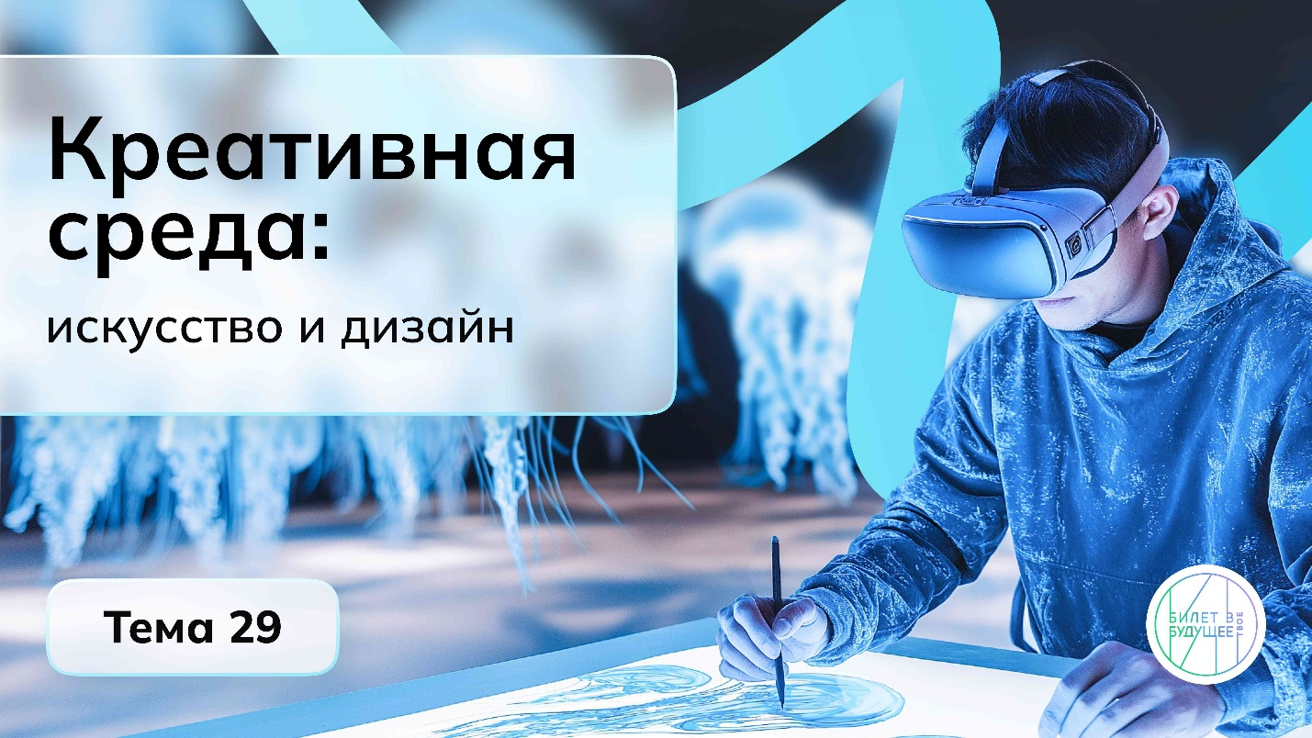

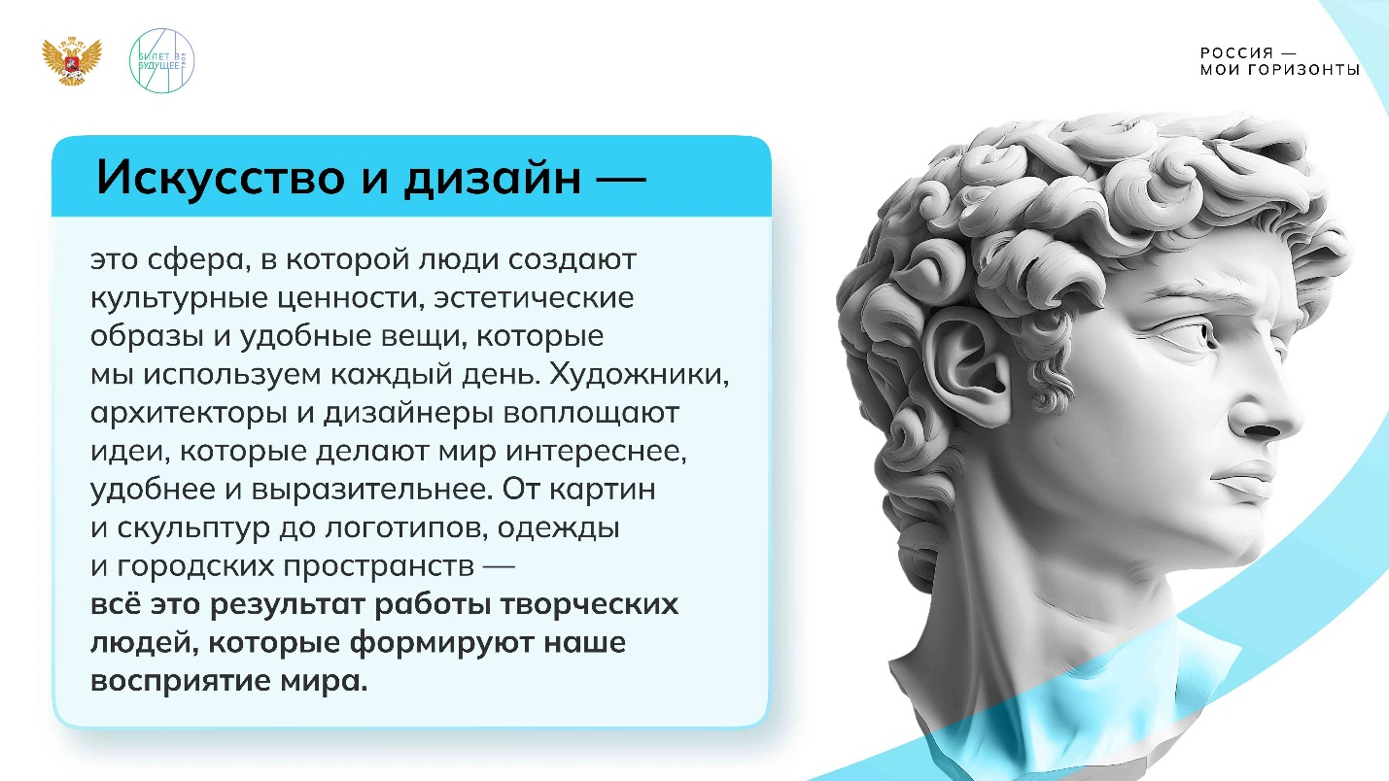

1 / 2

* **Слайды для введения**

1.17 MB

Скачать

**Слово педагога:** Давайте начнём с простого эксперимента. Закройте глаза. Представьте себе мир, в котором нет ничего — ни картин, ни музыки, ни предметов вокруг. Только пустое пространство. Теперь откройте глаза. Вот так бы выглядел мир без искусства и дизайна. Мы с вами — те, кто наполняет этот мир яркими красками и идеями. Даже эта доска, ваши кроссовки и рисунок на футболке — всё это создано благодаря творчеству. Сегодня мы с вами поговорим о мире, где искусство и технологии соединяются, а дизайн помогает развивать экономику.

Тема сегодняшнего занятия — **«Россия креативная: искусство и дизайн»**.

*Если на предыдущих занятиях заполняли карту среды, то на данном занятии также необходимо заложить время на её заполнение. Возможный вариант слов педагога в случае заполнения карты — ниже.*

***Слово педагога:*** *Ранее мы не заполняли с вами карту Креативной среды, поэтому сегодня предлагаю открыть новое для себя направление — «Искусство и дизайн» и записать его в свои рабочие тетради.*

**Слово педагога:** Как вы считаете, как искусство помогает человеку?

*Ответы обучающихся.*

*Возможный ответ: искусство вдохновляет на новые идеи, помогает понять свои чувства и выражать их.*

**Слово педагога:** Молодцы! Творчески мыслите. А как вы считаете, зачем нам дизайн?

*Ответы обучающихся.*

*Возможный ответ: дизайн улучшает внешний вид предметов и делает их уникальными.*

**Слово педагога:** Прекрасно! Искусство и дизайн встречаются нам буквально во всём — от городских улиц до вещей, которые мы используем каждый день.

Но что же объединяет эти направления? Давайте посмотрим на определение.

*Педагог открывает слайд с определением или зачитывает определение вслух.*

***Искусство и дизайн*** *— это сфера, в которой люди создают культурные ценности, эстетические образы и удобные вещи, которые мы используем каждый день. Художники, архитекторы и дизайнеры воплощают идеи, которые делают мир интереснее, удобнее и выразительнее. От картин и скульптур до логотипов, одежды и городских пространств — всё это результат работы творческих людей, которые формируют наше восприятие мира.*

**Слова педагога:** Искусство помогает людям осознавать свои чувства и лучше понимать окружающий мир, а дизайн делает нашу жизнь комфортнее и красивее. Сегодня мы разберёмся, какие специалисты работают в этой сфере и какие направления в ней существуют. Давайте начнём с просмотра первого ролика. Внимательно смотрите его — после него мы обсудим несколько вопросов!



Видеоролик о среде и отрасли

Свернуть

02:0006:00

— Видео 04:00 мин.

Элемент 3

***Текст видеоролика:***

*Вы смотрите этот ролик благодаря труду сценаристов, операторов, режиссёров, монтажёров, графических дизайнеров и аниматоров. Все они часть огромного мира искусства и дизайна. Работники этой сферы создают фильмы, компьютерные игры и цифровые выставки. Всё то, что делает нашу жизнь ярче. Искусство и дизайн объединяют множество направлений. Одно из них — изобразительное искусство. Это живопись, скульптура, графика и фотография. Например, картина Ильи Репина «Бурлаки на Волге» рассказывает о тяжёлой работе простых людей. А скульптура Веры Мухиной «Рабочий и колхозница» стала символом целой эпохи. Ещё одно направление — исполнительское искусство.*

*Театр, музыка, танец, опера и цирк. Россия в лидерах и здесь. Например, наша балетная школа — одна из лучших на планете. А произведения Петра Ильича Чайковского, такие как «Лебединое озеро» и «Щелкунчик», и сегодня исполняются ведущими мировыми оркестрами. Кино и анимация — всё это тоже искусство, которое дарит эмоции и вдохновение, но получить хорошие эмоции можно не только от просмотра доброго фильма.*

*Вы любите пить чай из своей любимой чашки? Её создал дизайнер. Дизайн окружает нас повсюду. Промышленный дизайн создаёт привычные вещи — от стульев до смартфонов. Графический — отвечает за логотипы, упаковки и рекламу. Дизайн интерьеров делает пространства красивыми и удобными.*

*Дизайн одежды — это искусство, которое мы носим. Одежда и ткани формируют стиль и отражают дух времени. В 2025 году на Московской неделе моды свои коллекции представили около 200 дизайнеров. Россия — уникальная и большая страна, дом 190 национальностей. У каждого свой язык, своя культура.*

*Поэтому наше наследие такое многогранное. Современные дизайнеры до сих пор вдохновляются изделиями декоративно-прикладного искусства — гжельской керамикой, рисунками павловопосадских платков и переливами украшений из самоцветов уральских мастеров. Искусство и дизайн — это важная часть экономики. Сегодня этот сектор называют креативной индустрией.*

*Здесь занято 4,6 миллиона человек. В стране действует более 640 театров, 3 500 музеев и 1 000 галерей. Не отстаёт и киноиндустрия. В 2024 году российский фильм «Холоп-2» собрал в прокате почти четыре миллиарда рублей, а «Бременские музыканты» — более трёх миллиардов.*

*Искусство и дизайн давно вышли за рамки холста и сцены, превратившись в цифровые галереи, виртуальные музеи и мультимедийные проекты. 3D-выставки, световые шоу, интерактивные парки — всё это новые и интересные форматы. Например, «Незримый эфир» стал первым виртуальным выставочным проектом Эрмитажа. А мультимедийные исторические парки «Россия — моя история» в 26 городах страны переносят зрителей в ключевые моменты прошлого.*

*За каждым таким проектом стоят профессионалы. 3D-дизайнеры создают виртуальные миры, сценаристы придумывают истории, художники по спецэффектам оживляют их с помощью графики, а режиссёры объединяют все элементы в зрелищное произведение. Сегодня искусство и дизайн сталкиваются с непростыми задачами.*

*Нужно сохранить свою уникальность в мире массовой культуры и найти баланс между творчеством и бизнесом. А ещё важно уметь сочетать классические методы с новыми технологиями, например искусственным интеллектом, чтобы создавать современные и интересные проекты.*

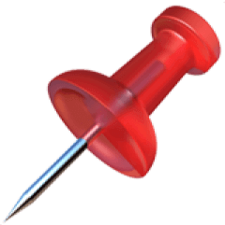

Обсуждение ролика

Свернуть

06:0008:00

— Работа в классе 02:00 мин.

Элемент 4

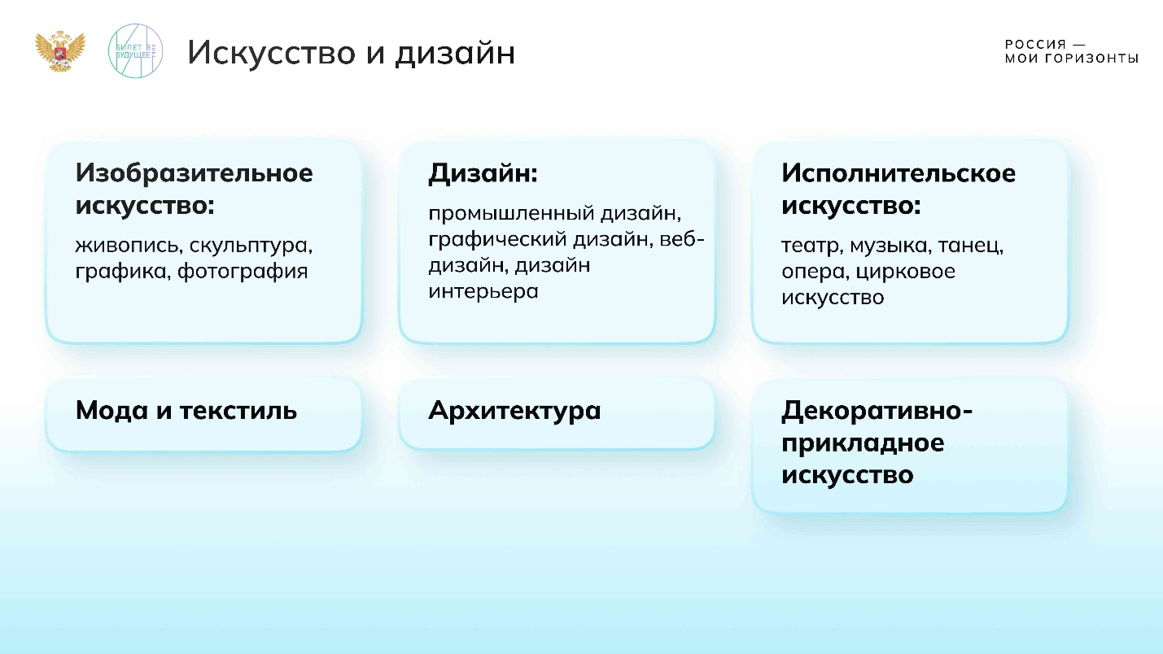

1 / 1

**Слово педагога:** Специалисты креативной индустрии подготовили этот ролик. В нём вам рассказали о направлениях, которые входят в сферу искусства и дизайна. Кто запомнил эти направления?

*Ответы обучающихся. После ответов обучающихся педагог открывает слайд и/или зачитывает и записывает на доске названия направлений. Если педагог сделал запись на доске, стирать её не нужно — она пригодится на занятии в дальнейшем.*

***Искусство и дизайн***

* *Изобразительное искусство: живопись, скульптура, графика, фотография;*
* *Дизайн: промышленный дизайн, графический дизайн, веб-дизайн, дизайн интерьера;*
* *Архитектура;*
* *Мода и текстиль;*
* *Декоративно-прикладное искусство;*
* *Исполнительское искусство: театр, музыка, танец, опера, цирковое искусство.*

**Слово педагога:** Молодцы! Как видите, искусство и дизайн включают в себя множество направлений. Давайте вместе подумаем, почему искусство и дизайн называют креативной индустрией?

*Ответы обучающихся.*

*Возможный ответ*: *потому что в этих сферах создают что-то новое — картины, костюмы, спектакли, фильмы, архитектуру; всё это требует творчества и новых идей.*

**Слово педагога:**  А как искусство влияет на нашу жизнь?

*Ответы обучающихся.*

*Возможные ответы:*

* *Оно делает окружающий мир красивее: без архитектуры и дизайна наши дома, улицы и вещи выглядели бы совсем иначе.*
* *Искусство помогает выразить эмоции и понять чувства других людей.*
* *Фильмы, музыка, живопись — всё это вдохновляет, помогает расслабиться или задуматься.*

**Слово педагога:** Какие технологии помогают развивать искусство сегодня?

*Ответы обучающихся.*

*Возможные ответы:*

* *Виртуальные музеи и цифровые выставки позволяют увидеть картины даже тем, кто живёт далеко.*
* *3D-дизайн помогает создавать персонажей для игр и фильмов.*
* *Искусственный интеллект используется в графическом дизайне и музыке.*

**Слово педагога:** Какие профессии в искусстве и дизайне вас заинтересовали больше всего? Почему?

*Ответы обучающихся.*

**Слово педагога:** Спасибо, ребята! Мы увидели, что искусство и дизайн — это не просто творчество, а целая индустрия, которая развивается и сочетает в себе традиции и новые технологии. А ещё в этой сфере важно не бояться пробовать новое и развивать творческое мышление. Наша следующая игра поможет потренировать его!

**Основная часть**

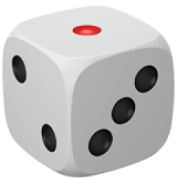

Игра-разминка «Создай креативную цепочку»

Свернуть

08:0013:00

— Игра 05:00 мин.

Элемент 5

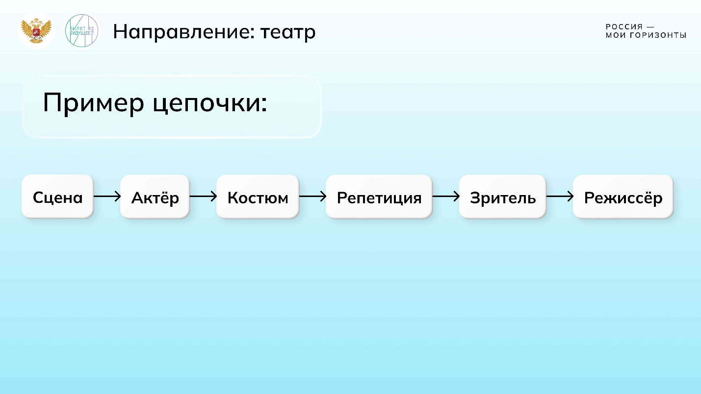

1 / 1

* **Варианты для составления цепочек**

161.3 KB

Скачать

**Слово педагога:** Ребята, искусство и дизайн — это огромный мир, в котором каждое направление связано с другими. Сегодня мы попробуем разобраться, как это работает, и поиграем в увлекательную игру. Это отличная возможность проявить свою фантазию и поработать в команде. Каждая команда получит карточку с названием направления искусства или дизайна, например «театр» или «мода». Ваша задача — **в течение одной минуты** записать **цепочку из слов**, которые связаны с этим направлением. **Минимальное количество слов — пять**, причём одно из них обязательно должно быть профессией! Посмотрите, вот пример для направления «театр».

*Педагог выводит на экран слайд с примером для направления «Театр» или, если нет возможности показывать слайды, записывает цепочку на доске.*

***Направление: театр***

*Пример цепочки: сцена — актёр — костюм — репетиция — зритель — режиссёр.*

**Слово педагога:** Когда отведённое время закончится, капитан команды зачитает вашу цепочку. Другие команды смогут задать вопросы или предложить исправления, если что-то кажется нелогичным. Команда, у которой после обсуждения останется больше всего слов, побеждает! Готовы? Тогда настраивайтесь на креативную волну, и мы начинаем!

*Обучающиеся выполняют задание.*

***Возможные ответы (ориентир для педагога):***

* ***Живопись:*** *холст, масло, кисть, пейзаж, портрет, абстракция, художник;*
* ***Жилые здания:*** *фасад, планировка, окно, стены, балкон, лестница, архитектор;*
* ***Керамика:*** *глина, обжиг, ручная работа, формы, краски, глазурь, керамист;*
* ***Анимация:*** *кадры, мультфильм, рисование, персонажи, цвет, звуки, аниматор;*
* ***Кинематография:*** *камера, сценарий, монтаж, съёмки, освещение, режиссёр-постановщик;*
* ***Портретная фотография:*** *свет, фон, ракурс, модель, экспозиция, фотограф.*

*Педагог подсчитывает баллы, записывает их на доске и объявляет команду, которая набрала больше всего очков на данный момент, либо говорит, что пока несколько команд набирают одинаковое количество баллов.*

**Слово педагога:** Вы все очень творчески подошли к заданию, в каждой команде явно была своя муза. Отличная работа! Мы не зря называли в каждой цепочке одну или несколько профессий. Ведь именно специалисты в разных областях искусства и дизайна создают те уникальные проекты и вещи, которые мы видим в нашей повседневной жизни. Именно благодаря таким людям развиваются новые идеи, появляются инновационные решения и улучшаются привычные вещи. Посмотрим второй ролик и узнаем больше о тех, кто работает в креативной индустрии.



Видеоролик о предприятии

Свернуть

13:0017:00

— Видео 04:00 мин.

Элемент 6



Обсуждение ролика

Свернуть

17:0021:00

— Работа в классе 04:00 мин.

Элемент 7

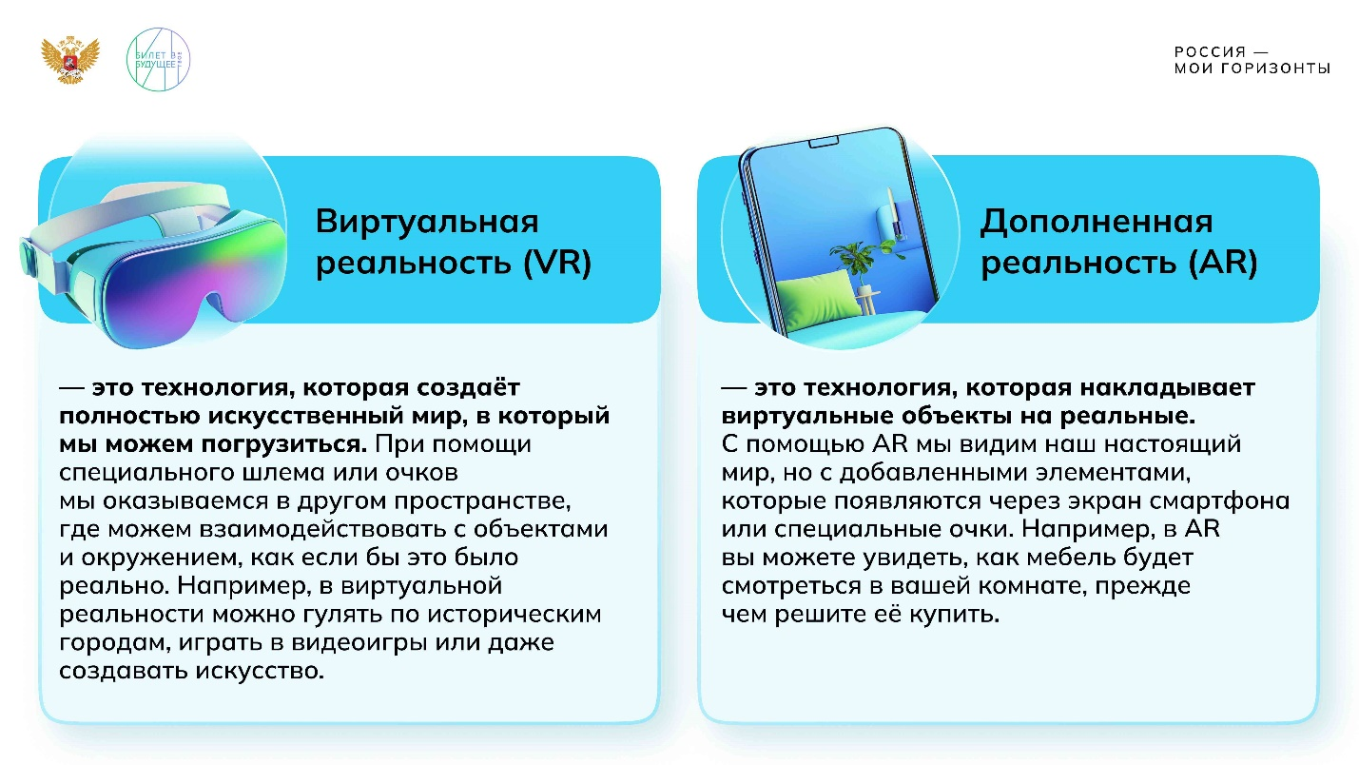

1 / 1

* **Слайд «VR и AR»**

423.01 KB

Скачать

**Слово педагога:** Можно заметить, как технологии меняют дизайн и искусство.

Сегодня дизайнеры используют 3D-печать, виртуальную (VR) и дополненную (AR) реальность. К слову, знаете ли вы разницу между двумя этими понятиями?

*Ответы обучающихся.*

*Возможный ответ: в VR человек как будто оказывается внутри игры или фильма, а в AR — просто видит дополнительные объекты через камеру телефона или специальные очки.*

**Слово педагога:** Сейчас проверим, насколько верно вы ответили.

*Педагог открывает слайд или зачитывает определения.*

* ***Виртуальная реальность (VR)*** *— это технология, которая создаёт полностью искусственный мир, в который мы можем погрузиться. При помощи специального шлема или очков мы оказываемся в другом пространстве, где можем взаимодействовать с объектами и окружением, как если бы это было реально. Например, в виртуальной реальности можно гулять по историческим городам, играть в видеоигры или даже создавать искусство.*
* ***Дополненная реальность (AR)*** *— это технология, которая накладывает виртуальные объекты на реальные. С помощью AR мы видим наш настоящий мир, но с добавленными элементами, которые появляются через экран смартфона или специальные очки. Например, в AR вы можете увидеть, как мебель будет смотреться в вашей комнате, прежде чем решите её купить.*

**Слово педагога:** Эти и другие современные технологии всё чаще используются в дизайне и искусстве. Как вы думаете, как новые технологии и подходы могут изменить эту сферу?

*Ответы обучающихся.*

*Возможный ответ: Теперь художники могут рисовать не только на бумаге, но и в 3D-пространстве с помощью виртуальной реальности.*

**Слово педагога:** Согласен(а) с вами! Новые технологии могут открыть перед дизайнерами и художниками массу возможностей. Например, с помощью виртуальной и дополненной реальности художники смогут создавать не просто картины или скульптуры, а целые интерактивные миры, в которых зритель будет «внутри» произведения. Но всё это потребует знаний и навыков. И для этого нужно иметь качественное образование. Посмотрим следующий ролик, чтобы узнать об этом больше.



Видеоролик о направлениях образования

Свернуть

21:0025:00

— Видео 04:00 мин.

Элемент 8

***Текст видеоролика:***

*Представьте, что мир — это чистый холст, а вы держите в руках кисть. Или что перед вами пустая сцена, а в голове уже звучит музыка, появляются герои, оживают истории. Именно так начинается путь в мир искусства и дизайна. И начинается он со школьной скамьи!*

*Кажется, что уроки — это просто параграфы, задачи и контрольные, но на самом деле именно они закладывают основу будущей профессии.* ***Изобразительное искусство*** *развивает чувство композиции, цвета и формы.* ***Математика****, хоть и может казаться далёкой от творчества, на самом деле незаменима. Без неё невозможно просчитать перспективу, пропорции и движение объектов в пространстве. Она помогает аниматорам и 3D-дизайнерам делать реалистичную графику, а режиссёрам — точно выстраивать кадры и сцены.* ***Информатика*** *открывает двери в мир цифровых технологий. Без неё нельзя работать с графическими редакторами и создавать спецэффекты для кино и игр.*

*Хотите сделать первый набросок своей будущей профессии? Выберите подходящий профильный класс. Если вам близки истории, эмоции и творчество,* ***гуманитарный профиль*** *поможет получить нужные знания, например для того, чтобы стать сценаристом или режиссёром. Если хочется совмещать искусство с технологиями, то* ***технологический профиль*** *— отличный вариант. Здесь углублённая математика и информатика станут фундаментом для будущих 3D-дизайнеров, аниматоров и художников по спецэффектам.*

*Хочется как можно больше творчества? На помощь приходит дополнительное образование — кружки технического и художественного творчества. Тут научат создавать логотипы и афиши с помощью графических редакторов,* ***помогут освоить программы 3D-моделирования*** *и сделать крутых персонажей и анимацию. Если интересно проектировать пространства и образы, можно попробовать себя в* ***архитектурных или дизайнерских кружках,*** *где вас научат создавать макеты и даже моделировать одежду.*

*Крепкий фундамент для будущей профессии — дополнительное предпрофессиональное образование.* ***Художественная школа*** *закладывает фундаментальные знания в области классического рисунка, учит работать с различными материалами и даёт важную теоретическую базу в области культуры и искусств.* ***Музыкальная школа*** *развивает слух и чувство ритма. Наличие таких дипломов может значительно повысить шансы на поступление в профильные колледжи и вузы, так как кроме обычных экзаменов в них проходят дополнительные творческие вступительные испытания.*

*Но талантам нужны не только знания, но и практика! В России есть множество конкурсов и олимпиад, где можно проверить свои силы.* ***Всероссийская олимпиада школьников по искусству****,* ***Международная олимпиада школьников «Искусство графики» и Всероссийский фестиваль «Российская школьная весна»*** *— это не просто испытания, а возможность показать себя и найти единомышленников.*

*А что дальше? После 9-го класса уже можно получить профессиональное творческое образование. Сориентироваться в разнообразии специальностей поможет список УГСН на экране. Внутри каждой большой группы есть множество направлений. Например, в* ***«Музыкальном искусстве» (53.02.06)*** *это «Хоровое дирижирование», а в* ***«Изобразительных и прикладных видах искусства» (54.01.20)*** *это специальность* ***«Графический дизайнер».***

*А после 11-го класса можно поступить в вуз и стать, например, искусствоведом, режиссёром или реставратором.*

*Мир искусства и дизайна огромен, и в нём есть место каждому, кто готов создавать, пробовать, воплощать идеи в реальность. Почему бы не превратить свою мечту в произведение искусства?*



Обсуждение ролика

Свернуть

25:0027:00

— Работа в классе 02:00 мин.

Элемент 9

* **УГСН (искусство и дизайн)**

819.92 KB

Скачать

**Слово педагога:** Итак, из ролика вы узнали о том, что такое укрупнённые группы специальностей и направлений (УГСН). Расширенный список УГСН для **отрасли искусства и дизайна** вы увидите в материалах, которые я сейчас раздам. Запишите в тетради те варианты, которые могут быть для вас интересны.

*Педагог раздаёт материалы «УГСН (искусство и дизайн)». Если сделать это нет возможности, педагог зачитывает некоторые пункты списка вслух, а обучающиеся выбирают интересные для них варианты и делают записи в тетрадях.*

**СПО**

* *54.01.01 Исполнитель художественно-оформительских работ*
* *54.01.02 Ювелир*
* *54.01.05 Изготовитель художественных изделий из тканей с художественной росписью*
* *54.01.06 Изготовитель художественных изделий из металла*
* *54.01.12 Художник миниатюрной живописи*
* *54.01.20 Графический дизайнер*
* *54.01.21 Изготовитель художественных изделий из твердых материалов (по видам, за исключением металла)*
* *54.01.22 Реставратор*
* *50.02.01 Мировая художественная культура*
* *51.02.01 Народное художественное творчество (по видам)*
* *51.02.02 Социально-культурная деятельность (по видам)*
* *51.02.03 Библиотечно-информационная деятельность*
* *52.02.01 Искусство балета*
* *52.02.02 Искусство танца (по видам)*
* *52.02.03 Цирковое искусство*
* *52.02.04 Актерское искусство*
* *52.02.05 Искусство эстрады*
* *53.02.01 Музыкальное образование*
* *53.02.02 Музыкальное искусство эстрады (по видам)*
* *53.02.03 Инструментальное исполнительство (по видам инструментов)*
* *53.02.04 Вокальное искусство*
* *53.02.05 Сольное и хоровое народное пение*
* *53.02.06 Хоровое дирижирование*
* *53.02.07 Теория музыки*
* *53.02.08 Музыкальное звукооператорское мастерство*
* *53.02.09 Театрально-декорационное искусство (по видам)*
* *54.02.01 Дизайн (по отраслям)*
* *54.02.02 Декоративно-прикладное искусство и народные промыслы (по видам)*
* *54.02.03 Художественное оформление изделий текстильной и легкой промышленности*
* *54.02.04 Реставрация*
* *54.02.05 Живопись (по видам)*
* *54.02.06 Изобразительное искусство и черчение*
* *54.02.07 Скульптура*
* *54.02.08 Техника и искусство фотографии*
* *55.02.01 Театральная и аудиовизуальная техника (по видам)*
* *55.02.02 Анимация и анимационное кино (по видам)*
* *55.02.03 Кино- и телепроизводство (по видам)*

***Бакалавриат***

* *50.03.01 Искусства и гуманитарные науки*
* *50.03.02 Изящные искусства*
* *50.03.03 История искусств*
* *50.03.04 Теория и история искусств*
* *51.03.01 Культурология*
* *51.03.02 Народная художественная культура*
* *51.03.03 Социально-культурная деятельность*
* *51.03.04 Музеология и охрана объектов культурного и природного наследия*
* *51.03.05 Режиссура театрализованных представлений и праздников*
* *51.03.06 Библиотечно-информационная деятельность*
* *52.03.01 Хореографическое искусство*
* *52.03.02 Хореографическое исполнительство*
* *52.03.03 Цирковое искусство*
* *52.03.04 Технология художественного оформления спектакля*
* *52.03.05 Театроведение*
* *52.03.06 Драматургия*
* *53.03.01 Музыкальное искусство эстрады*
* *53.03.02 Музыкально-инструментальное искусство*
* *53.03.03 Вокальное искусство*
* *53.03.04 Искусство народного пения*
* *53.03.05 Дирижирование*
* *53.03.06 Музыкознание и музыкально-прикладное искусство*
* *54.03.01 Дизайн*
* *54.03.02 Декоративно-прикладное искусство и народные промыслы*
* *54.03.03 Искусство костюма и текстиля*
* *54.03.04 Реставрация*
* *54.03.05 Традиционное прикладное искусство*



Групповая работа

Свернуть

27:0037:00

— Работа в классе 10:00 мин.

Элемент 10

* **Раздаточный материал для групповой работы**

547.17 KB

Скачать

**Слово педагога:** Сфера искусства и дизайна оказалась по-настоящему увлекательной, правда? Сколько разных профессий, возможностей, творческих направлений! Наверняка у каждого из вас появились свои мысли и впечатления. Давайте обсудим! Какие предметы, на ваш взгляд, окажутся самыми полезными?

*Ответы обучающихся.*

**Слово педагога:** Отлично! А кто-то из вас посещает занятия дополнительного образования, о которых говорилось в ролике? Поделитесь с нами своим опытом!

*Ответы обучающихся.*

**Слово педагога:** Замечательно! Ребята, а теперь давайте попробуем разобраться, как разные направления искусства и дизайна переплетаются между собой и влияют на нашу жизнь. Для этого у нас есть интересное задание, которое поможет вам увидеть эти связи на практике.

Сейчас представитель каждой команды вытянет карточку с темой для обсуждения. Все темы связаны с искусством и дизайном, так что скучно точно не будет! В карточке вы также найдёте список профессий, связанных с этой темой.

*Педагог предлагает представителю каждой группы вытянуть карточку с темой для обсуждения или раздаёт карточки в случайном порядке. Если у педагога нет возможности распечатать раздаточные материалы, он может подготовить карточки самостоятельно.*

***Карточки с темами и профессиями:***

***Тема № 1: Как анимация и визуальные эффекты изменили кинематограф?***

***Профессии:***

* *Аниматор*
* *Художник по спецэффектам*
* *3D-дизайнер*
* *Режиссёр-постановщик*

***Тема № 2: Почему видеоигры можно считать видом искусства?***

***Профессии:***

* *3D-дизайнер*
* *Сценарист*
* *Аниматор*
* *Художник по спецэффектам*

***Тема № 3: Как искусственный интеллект меняет творчество художников и дизайнеров?***

***Профессии:***

* *Графический дизайнер*
* *3D-дизайнер*
* *Аниматор*
* *Художник по спецэффектам*

***Тема № 4: Как реклама и маркетинг используют художественные приёмы для привлечения внимания?***

***Профессии:***

* *Графический дизайнер*
* *Сценарист*
* *Аниматор*
* *Режиссёр-постановщик*

***Тема № 5: Как мода и кино создают современные тренды?***

***Профессии:***

* *3D-дизайнер*
* *Графический дизайнер*
* *Сценарист*
* *Режиссёр-постановщик*

***Тема № 6: Как музыка и театр формируют культуру общества?***

***Профессии:***

* *Сценарист*
* *Режиссёр-постановщик*
* *Композитор*
* *Актёр/музыкант*

***Тема № 7: Почему анимация важна не только в кино, но и в рекламе, образовании и науке?***

***Профессии:***

* *Аниматор*
* *Графический дизайнер*
* *Сценарист*
* *3D-дизайнер*

***Тема № 8: Как шрифты и типографика* влияют на восприятие информации?***

**Профессии:**

* *Графический дизайнер*
* *Сценарист*
* *Художник по спецэффектам*
* *Веб-дизайнер*

* *Это профессиональный термин, который используется в дизайне и означает искусство оформления текста с помощью шрифтов, композиции и других элементов.*

*Педагог может выбрать только часть тем, которые лучше подходят для данной группы.*

**Слово педагога:** Ваша задача — обсудить тему и ответить на два вопроса:

1. **Какие направления искусства и дизайна** особенно важны для вашей темы? С ними вы уже познакомились в начале занятия.
2. **Какую роль выполняют специалисты** из списка профессий? Кто за что отвечает, как их работа пересекается, какие примеры можно привести?

Например, если тема связана с кино и модой, подумайте:

* Как **3D-дизайнер** создаёт цифровые модели костюмов;
* Как **графический дизайнер** разрабатывает стилистические элементы афиш и рекламы;
* Как **режиссёр-постановщик** формирует общий визуальный образ фильма или модного шоу.

Сейчас я снова выведу на экран / снова обратите внимание на список направлений искусства и дизайна, с которым вы уже знакомы. Вы сможете опираться на него в ходе обсуждения.

***Педагог снова демонстрирует список направлений.***

***Список направлений:***

* *Изобразительное искусство: живопись, скульптура, графика, фотография;*
* *Дизайн: промышленный дизайн, графический дизайн, веб-дизайн, дизайн интерьера;*
* *Архитектура;*
* *Мода и текстиль;*
* *Декоративно-прикладное искусство;*
* *Исполнительское искусство: театр, музыка, танец, опера, цирковое искусство.*

*Обучающиеся выполняют задание. Педагог ставит таймер. В этом задании* ***нет единственно верных ответов*** *— важно,* ***как обучающиеся аргументируют свои выводы и объясняют связи между профессиями****. При необходимости педагог может направлять обсуждение, используя справочник.*

***Справочник для педагога (возможные варианты ответов):***

***Тема № 1: Как анимация и визуальные эффекты изменили кинематограф?***

***Возможный ответ:***

*Анимация и визуальные эффекты превратили кинематограф в искусство без границ. Благодаря им создаются фантастические миры, которые невозможно построить в реальности, оживают невероятные персонажи, а сцены становятся более динамичными и зрелищными. Сегодня с помощью анимации и визуальных эффектов можно воссоздать исторические события, создавать реальных актёров в цифровом формате и даже полностью анимированные фильмы, где каждая деталь продумана до мелочей.*

***Важные поднаправления искусства и дизайна:***

* *Изобразительное искусство (графика, живопись) — создание концепт-арта персонажей и сцен;*
* *Дизайн (графический, промышленный) — разработка 3D-моделей, спецэффектов и визуального стиля фильма.*

***Роль специалистов:***

* ***Аниматор*** *создаёт движения персонажей и объектов;*
* ***Художник по спецэффектам*** *разрабатывает визуальные эффекты: взрывы, магию, погодные явления;*
* ***3D-дизайнер*** *создаёт цифровые модели персонажей и сцен;*
* ***Режиссёр-постановщик*** *решает, как спецэффекты и анимация впишутся в фильм.*

***Тема № 2: Почему видеоигры можно считать видом искусства?***

***Возможный ответ:***

*Видеоигры можно считать видом искусства, потому что в них сочетаются живопись, музыка, литература и кино — всё это создаёт уникальные миры и истории.*

***Важные поднаправления искусства и дизайна:***

* *Изобразительное искусство (графика, живопись) — для создания персонажей и миров;*
* *Дизайн (графический, веб-дизайн) — для интерфейсов и игровых элементов;*
* *Исполнительское искусство (музыка, театр) — актёры озвучивают персонажей, композиторы пишут саундтреки.*

***Роль специалистов:***

* ***3D-дизайнер*** *создаёт игровые миры, персонажей и объекты;*
* ***Сценарист*** *придумывает сюжет и диалоги;*
* ***Аниматор*** *оживляет персонажей и окружение;*
* ***Художник по спецэффектам*** *создаёт визуальные эффекты в играх.*

***Тема № 3: Как искусственный интеллект меняет творчество художников и дизайнеров?***

***Возможный ответ:***

*Искусственный интеллект помогает художникам и дизайнерам, ускоряя рутинные задачи, создавая новые образы и предлагая свежие идеи. Он не заменяет творчество, а расширяет возможности, позволяя экспериментировать с формами, цветами и стилями.*

***Важные поднаправления искусства и дизайна:***

* *Изобразительное искусство — ИИ рисует картины, создаёт цифровую графику;*
* *Дизайн — помогает разрабатывать логотипы, сайты и интерьеры.*

***Роль специалистов:***

* ***Графический дизайнер*** *использует ИИ для генерации изображений;*
* ***3D-дизайнер*** *создаёт модели, используя алгоритмы ИИ;*
* ***Аниматор*** *применяет нейросети для автоматизации анимации;*
* ***Художник по спецэффектам*** *разрабатывает ИИ-эффекты для фильмов и игр.*

***Тема № 4: Как реклама и маркетинг используют художественные приёмы для привлечения внимания?***

***Возможный ответ:***

*Яркие цвета, красивые шрифты и интересные образы помогают рекламе выделяться и привлекать внимание людей.*

***Важные поднаправления искусства и дизайна:***

* *Графический дизайн — для создания плакатов, логотипов, упаковки;*
* *Фотография — для рекламных снимков.*

***Роль специалистов:***

* ***Графический дизайнер*** *создаёт постеры, баннеры, упаковку;*
* ***Сценарист*** *пишет рекламные сценарии;*
* ***Аниматор*** *делает анимационные рекламные ролики;*
* ***Режиссёр-постановщик*** *отвечает за съёмку рекламных видеороликов.*

***Тема № 5: Как мода и кино создают современные тренды?***

***Возможный ответ:***

*Мода и кино задают тренды, вдохновляя людей на новые образы и стиль жизни. Киногерои, костюмы и визуальные решения влияют на популярность цветов, фасонов и аксессуаров, а дизайнеры адаптируют эти идеи для широкой аудитории.*

***Важные поднаправления искусства и дизайна:***

* *Мода и текстиль — для создания костюмов;*
* *Графический дизайн — для рекламных кампаний.*

***Роль специалистов:***

* ***3D-дизайнер*** *моделирует костюмы и аксессуары;*
* ***Графический дизайнер*** *разрабатывает логотипы, принты и рекламные кампании;*
* ***Сценарист*** *придумывает концепции фильмов, влияющих на моду;*
* ***Режиссёр-постановщик*** *определяет визуальный стиль фильма, который может повлиять на тренды.*

***Тема № 6: Как музыка и театр формируют культуру общества?***

***Возможный ответ:***

*Музыка и театр — это важные элементы культуры. Они передают эмоции, рассказывают истории, отражают традиции и объединяют людей. Например, народные песни и спектакли помогают сохранить историю страны.*

***Важные поднаправления искусства и дизайна:***

* *Исполнительское искусство — театр, музыка, танец.*

***Роль специалистов:***

* ***Сценарист*** *пишет пьесы и мюзиклы;*
* ***Режиссёр-постановщик*** *ставит спектакли и концерты;*
* ***Композитор*** *создаёт музыкальное сопровождение;*
* ***Актёр/музыкант*** *исполняет роли или музыкальные произведения.*

***Тема № 7: Почему анимация важна не только в кино, но и в рекламе, образовании и науке?***

***Возможный ответ на вопрос:***

*Анимация важна не только в кино, но и в рекламе, образовании и науке, потому что помогает наглядно объяснять сложные идеи и привлекать внимание. Например, в образовании она упрощает изучение материала, а в науке позволяет визуализировать процессы, невидимые глазу.*

***Важные поднаправления искусства и дизайна:***

* *Графический дизайн — для инфографики.*

***Роль специалистов:***

* ***Аниматор*** *создаёт образовательные и рекламные ролики;*
* ***Графический дизайнер*** *разрабатывает инфографику и учебные материалы;*
* ***Сценарист*** *пишет сценарии для образовательных анимаций;*
* ***3D-дизайнер*** *делает наглядные модели для науки и техники.*

***Тема № 8: Как шрифты и типографика влияют на восприятие информации?***

**Возможный ответ на вопрос:** *Красивый и удобный для восприятия и чтения шрифт помогает лучше понять текст и запомнить его.*

**Важные поднаправления искусства и дизайна:**

* *Графический дизайн — создание шрифтов.*

**Роль специалистов:**

* ***Графический дизайнер*** *разрабатывает шрифты и оформление текста;*
* ***Сценарист*** *создаёт рекламные слоганы и тексты;*
* ***Художник по спецэффектам*** *анимирует текстовые элементы в видео.*
* ***Веб-дизайнер*** *отвечает за удобочитаемость и стиль текста в цифровых продуктах.*

**Слово педагога:** Ребята, время на обсуждение подошло к концу. Сейчас каждая группа представит свои идеи. Делитесь своими мыслями смело, ведь в этом задании нет неправильных ответов, главное — как вы рассуждаете и объясняете свои выводы. Начнём с первой команды!

*Команды презентуют свои идеи.*

**Слово педагога:** Ребята, вы отлично справились с заданием! Мы увидели, как разные направления искусства и дизайна переплетаются между собой и как много специалистов работают над созданием фильмов, рекламы, видеоигр и многого другого.

Теперь у нас есть ещё одна небольшая, но важная задача — определить, чья работа оказалась самой интересной. Давайте проголосуем! Каждая команда должна выбрать одну из представленных работ, которая, по вашему мнению, была самой креативной, логично обоснованной и ярко представленной. Но есть одно условие: голосовать за свою команду нельзя!

Голосуем честно и внимательно! Я попрошу каждого из вас поднять руку, когда я назову команду, за которую вы хотите проголосовать. После подсчёта голосов мы узнаем победителя групповой работы!

*Команды голосуют.*

**Слово педагога:** Ребята, отличная работа! Независимо от результата голосования, каждая команда справилась на высоком уровне, ведь искусство и дизайн — это не только про результат, но и про творческий процесс. Спасибо вам за креативность, внимание к деталям и интересные идеи!

Вы отлично справились! Вы увидели, как искусство и дизайн влияют на самые разные сферы жизни — от кино и видеоигр до рекламы, моды и театра. Ваши идеи показали, что творчество не стоит на месте, оно развивается вместе с технологиями и меняет мир вокруг нас. Спасибо за интересные мысли!

**Заключительная часть**



Дополнительное задание

Свернуть

37:0039:00

— Слово педагога 02:00 мин.

Элемент 11

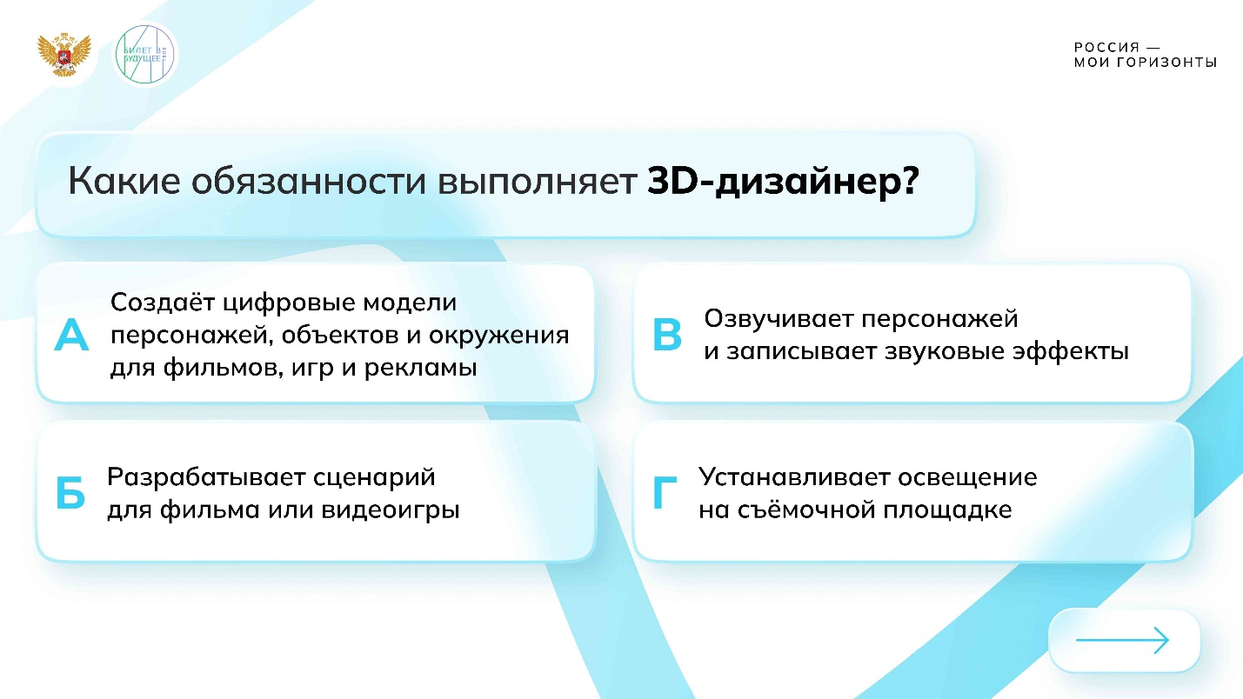

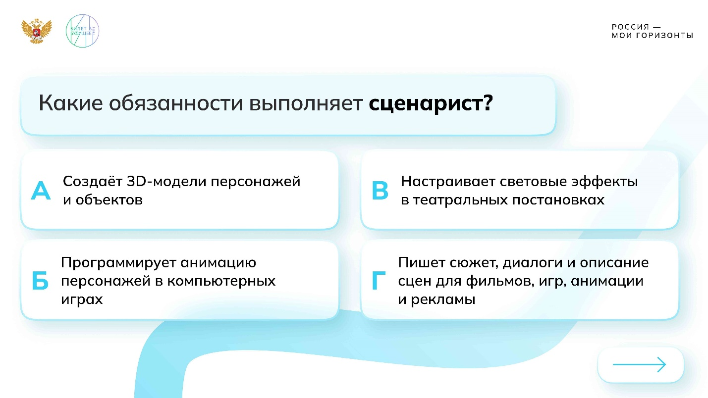

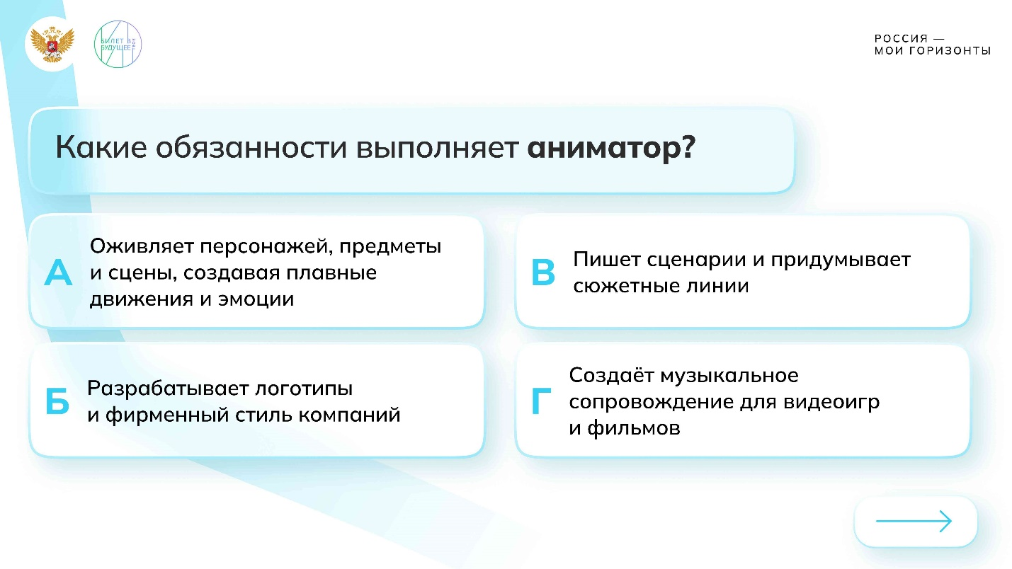

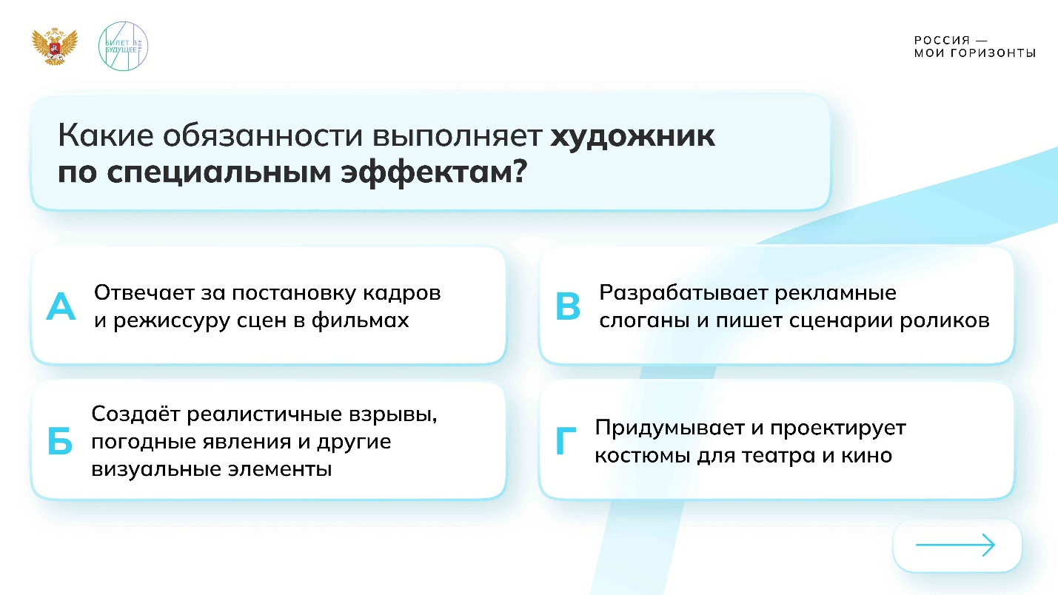

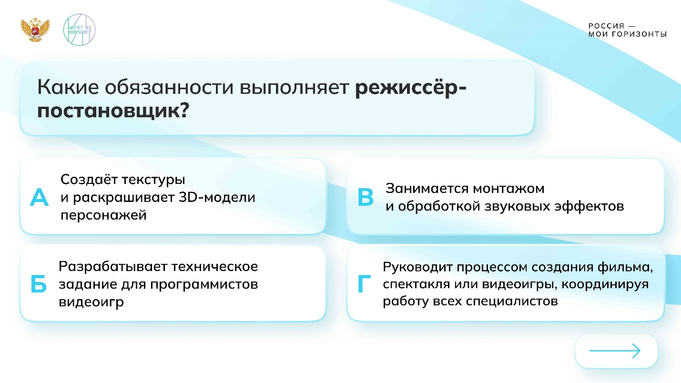

1 / 5

* **Дополнительное задание**

9.3 MB

Скачать

*Это задание можно пропустить, если не хватает времени.*

**Слово педагога:** Сегодня мы познакомились с профессиями в сфере искусства и дизайна. Мы узнали, чем занимается 3D-дизайнер, какие задачи выполняют сценарист и аниматор, как работают художник по спецэффектам и режиссер-постановщик. Каждая из этих профессий важна и помогает создавать фильмы, видеоигры, рекламу и театральные постановки. Сейчас я предлагаю закрепить полученные знания и ответить на несколько вопросов.

*Педагог открывает слайды с вопросами и/или зачитывает вопросы. После ответа обучающегося демонстрирует слайд с верным ответом или называет его (в списке вопросов верные ответы для педагога выделены жирным).*

***Вопрос № 1. Какие обязанности выполняет 3D-дизайнер?***

* ***А) Создаёт цифровые модели персонажей, объектов и окружения для фильмов, игр и рекламы***
* *Б) Разрабатывает сценарий для фильма или видеоигры*
* *В) Озвучивает персонажей и записывает звуковые эффекты*
* *Г) Устанавливает освещение на съёмочной площадке*

***Вопрос № 2. Какие обязанности выполняет сценарист?***

* *А) Создаёт 3D-модели персонажей и объектов*
* *Б) Программирует анимацию персонажей в компьютерных играх*
* *В) Настраивает световые эффекты в театральных постановках*
* ***Г) Пишет сюжет, диалоги и описание сцен для фильмов, игр, анимации и рекламы***

***Вопрос № 3. Какие обязанности выполняет аниматор?***

* ***А) Оживляет персонажей, предметы и сцены, создавая плавные движения и эмоции***
* *Б) Разрабатывает логотипы и фирменный стиль компаний*
* *В) Пишет сценарии и придумывает сюжетные линии*
* *Г) Создаёт музыкальное сопровождение для видеоигр и фильмов*

***Вопрос № 4. Какие обязанности выполняет художник по специальным эффектам?***

* *А) Отвечает за постановку кадров и режиссуру сцен в фильмах*
* ***Б) Создаёт реалистичные взрывы, погодные явления и другие визуальные элементы***
* *В) Разрабатывает рекламные слоганы и пишет сценарии роликов*
* *Г) Придумывает и проектирует костюмы для театра и кино*

***Вопрос № 5. Какие обязанности выполняет режиссёр-постановщик?***

* *А) Создаёт текстуры и раскрашивает 3D-модели персонажей*
* *Б) Разрабатывает техническое задание для программистов видеоигр*
* *В) Занимается монтажом и обработкой звуковых эффектов*
* ***Г) Руководит процессом создания фильма, спектакля или видеоигры, координируя работу всех специалистов***

**Слово педагога:** Молодцы! Вы хорошо усвоили материал!



Подведение итогов. Рефлексия

Свернуть

39:0044:00

— Рефлексия 05:00 мин.

Элемент 12

**Слово педагога:** Ребята, сегодня мы познакомились с удивительным миром **дизайна и искусства**, узнали о его направлениях и профессиях. Вы показали отличные знания, творческий подход и умение работать в команде. Надеюсь, это занятие помогло вам взглянуть на сферу искусства и дизайна по-новому и, возможно, вдохновило на выбор будущей профессии. Давайте подведём итоги занятия.

*Педагог может использовать приведённые ниже вопросы или задать свои.*

**Несколько вопросов для обсуждения:**

1. *Какие современные тенденции в сфере дизайна и искусства, по вашему мнению, окажут наибольшее влияние на развитие отрасли в ближайшие 10 лет? Почему именно эти направления?*
2. *Какие новые профессии могут появиться в сфере искусства и дизайна в будущем? Как вы их себе представляете?*
3. *Почему креативность становится важным навыком не только в искусстве, но и в других сферах? Как можно её развивать?*
4. *Что из сегодняшнего занятия стало для вас открытием или особенно запомнилось? Может быть, это была новая профессия, интересный тренд или успешная идея, которая вас удивила?*



Итоговое слово педагога

Свернуть

44:0045:00

— Слово педагога 01:00 мин.

Элемент 13

**Слово педагога:** Ребята, сегодня мы познакомились с профессиями в сфере искусства и дизайна и увидели, насколько эта область многогранна. Художники, дизайнеры, аниматоры, режиссёры — все они создают проекты, которые формируют культуру, меняют восприятие мира и задают новые тренды, формируют целый экономический сектор  креативной (творческой) индустрии. Мы обсудили, как технологии влияют на искусство и почему креативность становится всё более востребованной. Возможно, кто-то из вас увидел себя в одной из этих сфер и задумался о будущем. Если вы почувствовали интерес к какой-то профессии или хотите узнать больше,  пройдите дополнительные диагностики, например, диагностику «Креативный интеллект». Мир искусства всегда открыт для тех, кто готов творить и искать новые идеи. Спасибо за занятие!



Пресс-релиз

Свернуть

45:0045:00

— Полезная информация 00:00 мин.

Элемент 14

* **Пресс-релиз к Теме №29**

14.52 KB

Скачать

*Уважаемые педагоги! Данный пресс-релиз вы можете использовать для информационного освещения курса «Россия — мои горизонты» в социальных сетях и на официальных сайтах ваших образовательных организаций. Рекомендуем дополнить публикацию фото- и видеоматериалами с проведенного занятия.*